НАЦІОНАЛЬНИЙ ТЕХНІЧНИЙ УНІВЕРСИТЕТ УКРАЇНИ
«КИЇВСЬКИЙ ПОЛІТЕХНІЧНИЙ ІНСТИТУТ імені ІГОРЯ СІКОРСЬКОГО»
ФАКУЛЬТЕТ БІОМЕДИЧНОЇ ІНЖЕНЕРІЇ
(повна назва інституту/факультету)
КАФЕДРА БІОМЕДИЧНОЇ ІНЖЕНЕРІЇ
(повна назва кафедри)
«До захисту допущено»
В.о. завідувача кафедри
О. В. Лебедєв
(підпис) (ініціали, прізвище)
“ ” 2019 р.

Дипломна робота
на здобуття ступеня бакалавра

з напряму підготовки 6.051402 «Біомедична інженерія»
(код та назва)
на тему: Програмний комплекс для прогнозування патологій серцево-судинної системи
Виконала: студентка 4 курсу, групи БМ-51
(шифр групи)

Сивець Анастасія Юріївна
(прізвище, імя, по батькові) |  |  |  |  | (підпис)
Керівник | ст. викл. каф. БМІ Білошицька О. К
 | (посада, науковий ступінь, вчене звання, прізвище та ініціали) |  |  |  | (підпис)
Консультант | 4 | к.т.н., доцент кафедри ОПЦБ Демчук Г.В.
 | (навза розділу) |  | (посада, науковий ступінь, вчене звання, прізвище та ініціали) |  | (підпис)
Нормоконтроль | інженер 1 категорії Андреєв П. І.
 | (посада, науковий ступінь, вчене звання, прізвище та ініціали) |  |  |  | (підпис)
Рецензент | проф. каф. ББЗЛ, д.м.н., проф. Худецький І. Ю
 | (посада, науковий ступінь, вчене звання, прізвище та ініціали) |  |  |  | (підпис)

Засвідчую, що у цій дипломній роботі немає запозичень з праць інших авторів без відповідних посилань.
Студент
(підпис)

Київ – 2019

Національний технічний університет України
«Київський політехнічний інститут імені Ігоря Сікорського»
Факультет Біомедичної інженерії
Кафедра Біомедичної інженерії
Рівень вищої освіти Перший (бакалаврський)
Напрям підготовки 6.051402 «Біомедична інженерія»

ЗАТВЕРДЖУЮ
В. о. завідувача кафедри
О. В. Лебедєв
(підпис) (ініціали, прізвище)
“ ” 2019 р.

ЗАВДАННЯ
на дипломну роботу студенту

Сивець Анастасії Юріївни _
(прізвище, ім’я, по батькові)

- Тема роботи Програмний комплекс для прогнозування патологій серцево-судинної системи
керівник роботи ст. викл. каф. БМІ Білошицька О. К. ,
(прізвище, ім’я, по батькові, науковий ступінь, вчене звання)

затверджені наказом по університету від « » 2019р. №

- Строк подання студентом роботи .
- Вихідні дані до роботи база даних УЗД, яка складається з 4 видів УЗД і в сумі має 10128 спостережень з 80 різними діагнозами
- Зміст дипломної роботи (пояснювальної записки) (перелік завдань, які потрібно розробити) дослідити сучасний стан вивчення, аналізу та моделювання захворювань серцево-судинної системи; розглянути особливості існуючих програмних комплексів для реєстрації та аналізу параметрів УЗД серцево-судинної системи; створити програмний комплекс для прогнозування виникнення патологій серцево-судинної системи; створити математичні моделі для прогнозування основних патологій у серцево-судинній системі.
- Перелік ілюстративного (графічного) матеріалу (із зазначенням плакатів, презентацій тощо) презентація у форматі MS Power Point
- Консультанти розділів роботи (проекту)
Розділ | Прізвище, ініціали та посада консультанта | Підпис, дата
Розділ | Прізвище, ініціали та посада консультанта | завдання  видав | завдання  прийняв
4 | Демчук Г.В., к.т.н., доцент кафедри ОПЦБ
- Дата видачі завдання

Календарний план
№ з/п | Назва етапів виконання  дипломної роботи | Строк виконання  етапів роботи | Примітка
1 | Аналіз літературних джерел для вивчення методів ультразвукової діагностики | Березень 2019 р.
2 | Аналіз існуючих програмних комплексів для реєстрації та аналізу параметрів УЗД серцево-судинної системи | Квітень 2019 р.
3 | Вибір середовища програмування для створення програмного комплексу | Квітень 2019 р.
4 | Реалізація програмного комплексу для прогнозування патологій серцево-судинної системи | Травень 2019 р.
5 | Створення математичної моделі для прогнозування параметрів серцево-судинної системи | Травень 2019 р.
6 | Оформлення дипломної роботи | Червень 2019 р.
7 | Отримання рецензії та відгуку | Червень 2019 р.
8 | Здача роботи на нормоконтроль | Червень 2019 р.
9 | Подання документів по дипломній роботі | Червень 2019 р.
10 | Захист дипломної роботи | Червень 2019 р.

Студент |  |  |  | А. Ю. Сивець
 |  | (підпис) |  | (ініціали, прізвище)
Керівник роботи |  |  |  | О. К. Білошицька
 |  | (підпис) |  | (ініціали, прізвище)

АНОТАЦІЯ

Темою дипломної роботи є «Програмний комплекс для прогнозування патологій серцево-судинної системи».
Обсяг дипломної роботи складає 55 сторінки, містить 12 ілюстрацій, 18 таблиць. Загалом було опрацьовано 57 літературних джерел.
Актуальність: УЗ-дослідження серцево-судинної системи є одним з найбільш затребуваних на всіх рівнях надання медичної допомоги. Комплексна програма для реєстрації параметрів УЗД з подальшим прогнозуванням виникнення захворювання серцево-судинної системи підвищить якість діагностичного процесу та дозволить надавати вчасні рекомендацій по профілактичних заходах або плану лікування.
Мета дипломної роботи: створення програмного комплексу для визначення можливості виникнення патологій серцево-судинної системи на основі отриманих даних УЗД
Задачі дипломної роботи:
- дослідити сучасний стан вивчення, аналізу та моделювання захворювань серцево-судинної системи;
- розглянути особливості існуючих програмних комплексів для реєстрації та аналізу параметрів УЗД серцево-судинної системи;
- створити програмний комплекс для прогнозування виникнення патологій серцево-судинної системи;
- створити математичні моделі для прогнозування основних патологій у серцево-судинній системі.
Основні результати: дана робота виконана на замовлення відділенням функціональної діагностики та ультразвукового дослідження серцево-судинної системи консультативно-діагностичного центру державної наукової установи «Науково-практичний центр профілактичної та клінічної медицини» та впроваджена в її роботу, також було опубліковано тезиси в конференції «Інформаційні системи та технології в медицині»
Ключові слова: серцево-судинна система, УЗД, дуплексне сканування центральних брахіоцефальних судин, ехокардіографічне дослідження, дуплексне сканування судин нижніх кінцівок, дуплексне сканування судин верхніх кінцівок, лінійний регресійний аналіз.

SUMMARY

The subject of diploma is «Software package for prediction of the cardiovascular system pathologies».
The report is 55 pages long, contains 12 illustrations, 18 tables. In total, 56 sources have been processed.
Actuality: The ultrasound examination of the cardiovascular system is one of the most sought after at all levels of medical care. A comprehensive program for registration of ultrasound parameters with the further prediction of the onset of cardiovascular disease will improve the quality of the diagnostic process and will provide timely recommendations on preventive measures or treatment plan.
Goal: the creation of a software complex to determine the possibility of occurrence of pathologies of the cardiovascular system based on the received ultrasound data.
Task:
- to investigate the current state of the study, analysis and modeling of diseases of the cardiovascular system;
- to consider features of existing software complexes for registration and analysis of parameters of ultrasound of the cardiovascular system;
- to create a program complex for predicting the occurrence of pathologies of the cardiovascular system;
- to create mathematical models for prediction of the basic pathologies in the cardiovascular system.
Results:
Key words: cardiovascular system, ultrasound, duplex scan of central brachiocephalic vessels, echocardiography, duplex scan of vessels of the lower extremities, duplex scan of vessels of the upper extremities, linear regression analysis.
ЗМІСТ
УМОВНІ ПОЗНАЧЕННЯ 9
ВСТУП 10
РОЗДІЛ 1 ТЕОРЕТИЧНА ЧАСТИНА 11
1.1 Ультразвукове дослідження 11
1.1.1 Дуплексне сканування центральних брахіоцефальних судин 12
1.1.2 Ехокардіографічне дослідження 13
1.1.3 Дуплексне сканування судин верхніх та нижніх кінцівок 16
Висновок до розділу 1 17
РОЗДІЛ 2 МАТЕРІАЛИ ТА МЕТОДИ 18
2.1 Порівняння існуючих програмних комплексів 18
2.1.1 Універсальна Система Обліку (УСО) 18
2.1.2 Протокол.УЗД 19
2.1.3 Ехотека 20
2.2 Вибір мови програмування 22
2.2.1 Мова програмування Python 22
2.2.2 Мова програмування Java 23
2.2.3 Мова програмування Delphi 23
2.2.4 Мова програмування С# 24
2.3 Лінійна регресія 26
Висновок до розділу 2 27
РОЗДІЛ 3 ПРАКТИЧНА ЧАСТИНА 28
3.1 Реалізація програмного комплексу 28
3.1.1 Функція «Пошук» 33
3.1.2 Діаграма UseCase 35
3.1.3 База даних 36
3.2 Створення математичної моделі 38

Висновок до розділу 3 40
РОЗДІЛ 4 ОХОРОНА ПРАЦІ 41
4.1 Характеристика приміщення 41
4.2 Оцінка небезпечних та шкідливих факторів 43
4.2.1 Небезпека від неправильної освітленості 44
4.2.2 Небезпека від неправильного мікроклімату 45
4.2.3 Електробезпека 46
4.2.4 Пожежна безпека 47
4.2.5 Біологічна безпека 48
Висновок до розділу 4 49
ВИСНОВКИ 50
СПИСОК ВИКОРИСТАНИХ ДЖЕРЕЛ 51
ДОДАТОК А 58
ДОДАТОК Б 59
ДОДАТОК В 61
ДОДАТОК Г 65
ДОДАТОК Д 70

УМОВНІ ПОЗНАЧЕННЯ

ехоКГ | Ехокардіографічне дослідження
КДО | Кінцевий діастолічний об’єм
КДР | Кінцевий діастолічний розмір
КСО | Кінцевий систолічний об’єм
КСР | Кінцевий систолічний розмір
СІ | Систолічний індекс
УЗД | Ультразвукове дослідження
УІ | Ударний індекс
УО | Ударний об’єм
ХО | Хвилинний об’єм
ФВ | Фракція викиду
ФУ | Фракція укорочення

ВСТУП

Актуальність: УЗ-дослідження серцево-судинної системи є одним з найбільш затребуваних на всіх рівнях надання медичної допомоги. Удосконалення діагностичної апаратури та поява нових методик вимагають від практикуючих лікарів постійного підвищення рівня знань для виконання комплексної діагностики серцево-судинної системи. Комплексна програма для реєстрації параметрів УЗД з подальшим прогнозуванням виникнення захворювання серцево-судинної системи підвищить якість діагностичного процесу та дозволить надавати вчасні рекомендації по профілактичних заходах або плану лікування.
Новизна даного програмного комплексу полягає в тому, що він допомагає у прогнозуванні патологій серцево-судинної системи.
Мета дипломної роботи: створення програмного комплексу для визначення можливості виникнення патологій серцево-судинної системи на основі отриманих даних УЗД
Задачі дипломної роботи:
- дослідити сучасний стан вивчення, аналізу та моделювання захворювань серцево-судинної системи;
- розглянути особливості існуючих програмних комплексів для реєстрації та аналізу параметрів УЗД серцево-судинної системи;
- створити програмний комплекс для прогнозування виникнення патологій серцево-судинної системи;
- створити математичні моделі для прогнозування основних патологій у серцево-судинній системі.

РОЗДІЛ 1
ТЕОРЕТИЧНА ЧАСТИНА

Ультразвукове дослідження

Ультразвукове дослідження (далі – УЗД) – це метод візуалізації, в основі якого закладено використання високочастотних звукових хвиль для отримання зображення органів та тканин людини [1].
Генерація ультразвукової хвилі базується на принципі зворотного п’єзоефекту. Зворотним п’єзоефектом називають ефект, коли під дією електричного поля кристал деформується. При дії змінної напруги на кристал в ньому виникають механічні коливання, інтенсивність яких залежить від частоти прикладеної напруги. Згодом ці коливання відбиваються від тканин організму та фіксуються за допомогою вже явища прямого п’єзоефекту [2].
УЗД вважається недорогим методом дослідження та його відносять до методів, що мають високий ступінь безпеки, бо УЗД майже немає протипоказань до застосування та є неінвазивним методом дослідження. Але недоліком даного методу дослідження є те, що він залежить від кваліфікації спеціаліста, який проводить дослідження.
УЗД може бути як звичайним, тобто в режимі реального часу, так і допплерівським, тобто при використанні ефекту Допплеру.
Метод дуплексного сканування судин дозволяє більш точно розрахувати відсоток стенозу артерії порівняно з класичною ангіографією, за якої неможливо візуалізувати стінки судини, точно судити про морфологічні характеристики атеросклеротичної бляшки. Цей метод також дозволяє виявити такі бляшки, на поверхні яких можливе формування мікротромбів, а також бляшки, що можуть служити джерелом тромбоемболії.
Дуплексне сканування у режимі реального часу дозволяє також діагностувати і оцінити гемодинамічну значущість різних варіантів розвитку та
вигляду артерій [3].
В даній роботі буде розглянуто такі види УЗД, як: дуплексне сканування центральних брахіоцефальних судин, ехокардіографічне дослідження, дуплексне сканування артерій та вен верхніх кінцівок та нижніх кінцівок.

Дуплексне сканування центральних брахіоцефальних судин

Дуплексне сканування центральних брахіоцефальних судин дозволяє візуалізувати судини та одночасно досліджувати процес кровотоку в них, використовуючи при цьому ефект Допплера [4, 5]. До брахіоцефальних судин відносяться: загальна сонна артерія, внутрішня сонна артерія, зовнішня сонна артерія, хребцева артерія, середня мозкова артерія, основна (базилярна) артерія [6].
Дуплексне сканування центральних брахіоцефальних судин слід застосовувати при [3, 4]:
- наявності порушень кровотоку мозку;
- оцінці результатів хірургічного втручання на сонних артеріях;
- оцінці ефективності проведеного лікування;
- наявності частих головних болей, постійних шумів в голові та запаморочень, слабкості в кінцівках;
- зниженні зору та зниженні пам’яті.
Оскільки після 60 років на підвищену ймовірність виявлення атеросклерозу сонних артерій вказують атеросклероз артерій нижніх кінцівок або коронарних артерій, тютюнопаління, цукровий діабет та артеріальна гіпертензія, то даний метод дослідження має широкий спектр показань до застосування [3, 7, 8].
При проведенні дуплексного сканування центральних брахіоцефальних судин звертають увагу на такі параметри, як:
- діаметр судини;
- наявність стенозу в судині;

- діастолічну та систолічну швидкість кровотоку;
- індекс резистентності;
- товщина комплексу інтима-медіа.
Зміна діаметру судини впливає на лінійну швидкість кровотоку при збільшенні якої може виникати турбулентна течія [9]. Також, знаючи значення діаметру судини, можна сказати про наявність або відсутність стенозу.В даному випадку, стеноз – зменшення просвіту судини. Зменшення просвіту артерії може свідчити про наявність атеросклерозу. В результаті стенозу брахіоцефальних судин відбувається порушення координації рухів, проблеми з пам’яттю та можлива втрата слуху [10].
Зміна діастолічної та систолічної швидкості кровотоку може свідчити про гіпертонічну хворобу. При чому в різних судинах це відбувається по різному, наприклад, в зовнішній сонній артерії відбувається збільшення показників, а в внутрішній сонній артерії відбувається їх зменшення [11].
Індекс резистентності – індекс, який відображає різницю між фазами серцевого циклу. Нормальне значення цього індексу для дорослої людини складає 0,6-0,7. Коли індекс резистентності складає 1 – це свідчить про те, що під час діастоли кровоток відсутній, а при більше 1 – про те, що під час діастоли відбувається зворотній потік крові [12].
Товщина комплексу інтима-медіа – товщина середнього та внутрішнього шару судини. Вимірювання даного параметра є важливим, бо при атеросклерозі та гіпертонічній хворобі основні зміни відбуваються саме в комплексі інтима-медіа. Тому збільшення даного комплексу свідчить про наявність цих захворювань [13, 14].

Ехокардіографічне дослідження

Ехокардіографічне дослідження (далі – ехоКГ) – ультразвукове дослідження
серця та великих судин, яке дає можливість дати оцінку стану лівого та правого шлуночків, лівого та правого передсердь, мітрального клапану, аортального клапану, трикуспідального клапану, аорти та легеневій артерії.
Даний метод використовують для вивчення будови та функцій серця і великих судин, які від нього відходять.
ЕхоКГ слід проводити при [15]:
- профілактичних оглядах (з метою виключення патології серця);
- наявності вроджених та набутих вад клапанів серця;
- наявності різних форм аритмії та вегетосудинної дистонії;
- наявності гіпертонічної хвороби, ішемічної хвороби серця, інфаркті міокарда, кардіосклерозі, хронічної серцевої недостатності;
- наявності емболії легеневої артерії, атеросклерозу судин.
При проведенні ехоКГ звертають увагу на такі параметри:
- розміри та стан передсердь, шлуночків, клапанів та судин;
- індекс лівого шлуночка, індекс правого шлуночка;
- індекс лівого передсердя, індекс правого передсердя:
- маса та індекс маси лівого шлуночка;
- ударний та хвилинний об’єм (далі – УО та ХО, відповідно);
- систолічний та ударний індекс (далі – СІ та УІ, відповідно);
- фракцію викиду та фракцію укорочення (далі – ФВ та ФУ, відповідно);
- кінцевий діастолічний та систолічний розмір (далі – КДР та КСР, відповідно);
- кінцевий діастолічний та систолічний об’єм (далі – КДО та КСО, відповідно).
Збільшення розмірів порожнин серця (передсердь та шлуночків) може бути наслідком наявності гіпертензії, клапанних вад серця та інших серцевих хвороб. Наявність гіпертрофії різних порожнин серця може призвести до ішемії міокарду, серцевої недостатності та аритмії серця [16].
Збільшення розмірів аорти та легеневої артерії свідчить про наявність аневризми в цих судинах.
Зміна розмірів та ступіню розкриття мітрального та трикуспідального клапанів свідчить про наявність пролапсу цих клапанів (патологія при якій стулки клапану не забезпечують повного його закриття). Також про пролапс клапану може свідчити наявність регургітації, тобто зворотній потік крові.
Такі параметри як індекс правого шлуночка, індекс правого передсердя, індекс лівого шлуночка та індекс лівого передсердя обчислюються шляхом поділу розміру відповідної частини серця на площу поверхні тіла пацієнта. Це дозволяє враховувати індивідуальні особливості (такі як маса тіла та зріст) пацієнтів при оцінці розміру порожнини [17, 18, 19].
Слід зауважити, що при проведенні ехоКГ більша увага приділяється параметрам, що стосуються лівого шлуночка, тому що саме з лівого шлуночка кров потрапляє в велике коло кровообігу. Це такі параметри як КДР, КСР, КДО, КСО, ФВ, ФУ, УО, ХО, УІ, СІ, маса міокарду лівого шлуночка, індекс маси міокарду лівого шлуночка та скоротливість. Наприклад, зміна характеру скоротливості свідчить про наявність ішемічної хвороби серця [20].
Індекс маси міокарду лівого шлуночка дозволяє враховувати індивідуальні особливості пацієнта (такі, як зріст та вага), що допомагає покращити результативність проведеного дослідження [21].
ФВ – показник, що відображає об’єм крові, який викидається лівим шлуночком в момент його скорочення в аорту. КДО – об’єм крові в шлуночку, що залишається після діастоли. Наприклад, при такій хворобі як ішемічна кардіоміопатія відбувається зменшення показника ФВ та збільшення КДР та КДО [22 – 24].
УО – об’єм крові, яка виштовхується серцем за один удар, в той час як ХО – об’єм крові, яка виштовхується серцем за 1 хвилину. Наприклад, зменшення ХО свідчить про брадикардію бо тахікардію. Але для того щоб врахувати всі індивідуальні особливості пацієнта (такі як вага та зріст), використовують показники СІ та УІ. Дані показники є доречним використовувати при дослідженні
стану серця дитини [25].

Дуплексне сканування судин верхніх та нижніх кінцівок

Дуплексне сканування артерій кінцівок, як і сканування вен, дає фахівцеві розгорнуту картину стану судин. Воно не тільки відображає наявність порушень кровотоку, але і пояснює їх причину, будь-то судинні аномалії, наслідки травм, атеросклеротичні зміни або інше.
При дуплексному сканування судин верхніх кінцівок звертають увагу на такі судини: підключична артерія, аксилярна артерія, плечова артерія, ліктьова артерія, променева артерія [26].
При дуплексному сканування судин нижніх кінцівок звертають увагу на такі судини: загальна стегнова артерія, підколінна артерія, задня та передня великогомілкові артерії, загальна стегнова вена, глибока та поверхнева стегнові вени, суральні вени, підколінна вена, задня великогомілкова вена, велика та мала підшкірні вени, комунікантні вени [27, 28].
Пройти процедуру дуплексного сканування судин кінцівок необхідно при:
- набряках, зменшені чутливості кінцівок;
- наявності захворювань ендокринної системи:
- швидкому замерзанні верхніх або нижніх кінцівок;
- відчуття слабкості в кінцівках.
За допомогою дуплексного сканування судин кінцівок можна діагностувати такі захворювання, як варикоз, наявність тромбів в судинах, атеросклероз [29].
При проведенні дуплексного сканування судин верхніх та нижніх кінцівок звертають увагу на такі параметри:
- характер та швидкість кровотоку;
- відсоток стенозу судини;
- наявність або відсутність клапанної недостатності вен;

- прохідність та діаметр судин;
- стан клапанів та стінок вен;
- наявність або відсутність внутрішньо судинних утворень.
Існує 4 види кровотоку: магістральний, змінений магістральний, колатеральний та оклюзія артерії. Магістральний характер кровотоку є нормою для судин. Змінений магістральний характер кровотоку свідчить про можливий стеноз судини, бо він утворюється після місця стенозу. Колатеральний характер кровотоку означає, що кров йде в обхід основній судині. Оклюзія артерії – значне звуження просвіту судини та відповідне порушення прохідності крові по артерії [30, 31].
Наявність стенозу судин нижніх кінцівок може призвести до атрофії м’язів, виразці на нижніх кінцівках та інших не приємних наслідків. Також наявність стенозу свідчить про можливий атеросклероз. Тому важливим є вчасно діагностувати наявність стенозу в судині [10].
Такий параметр серцево-судинної системи як клапанна недостатність вен може свідчити про варикозне розширення вен або про хронічну венозну недостатність [32, 33].
За допомогою параметрів потовщенності стінки вен та її ехогенності можна діагностувати захворювання, що пов’язані з наявністю запальних процесів в шарах стінки вени (наприклад, флебіт, тромбофлебіт) [34].

Висновок до розділу 1

УЗД є досить ефективним методом для дослідження стану серцево-судинної системи, що дозволяє визначити великий ряд параметрів, що важливі при діагностиці різних захворювань. За допомогою УЗД можна діагностувати хвороби у пацієнтів, що можуть мати певні протипоказання до інших методів діагностики. Але метод має недолік – залежність від кваліфікації спеціаліста, який проводить дослідження.

РОЗДІЛ 2
МАТЕРІАЛИ ТА МЕТОДИ

Порівняння існуючих програмних комплексів

Для того щоб уникнути розробки ще одного програмного комплексу, який має такі ж самі функції як і дана програма необхідно порівняти основні існуючи програмні комплекси для роботи з УЗД.
При порівнянні вже існуючих програмних комплексів для роботи з УЗД було взято до уваги 3 існуючих програми: Універсальна Система Обліку (УСО), Протокол.УЗД, Ехотека.

Універсальна Система Обліку (УСО)

Програмний комплекс УСО створений для полегшення роботи медичних закладів. Одними з переваг даної програми є простота використання та можливість редагувати програму у відповідності до вимог закладу.
Даний програмний комплекс має наступні функції:
- можливість занести дані в базу даних;
- вже готові набори протоколів для УЗД;
- можна прикріпити зображення отримане в результаті проходження УЗД;
- можливість редагувати інтерфейс програми під користувача.
Зовнішній вигляд отриманого протоколу після проходження УЗД можна побачити на рисунку 2.1.

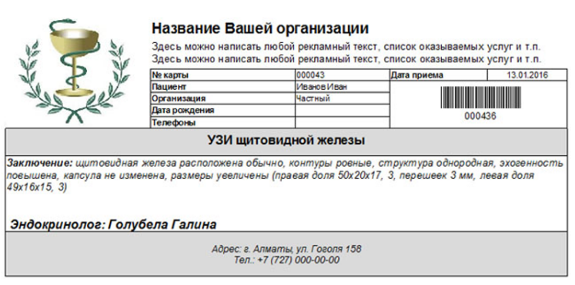
Рисунок 2.1 – Зовнішній вигляд отриманого протоколу УЗД в програмному комплексі УСО [35]

Недоліком даного програмного комплексу є [35]:
- відсутність української мови для протоколів (є тільки російська мова);
- програмний комплекс УСО не є безкоштовною програмою (версія для одного користувача – 4500 гривень, за кожного додаткового користувача необхідно додатково платити 3300 гривень);
- значна кількість не потрібних функцій.

Протокол.УЗД

Програмний комплекс Протокол.УЗД створений для швидкого формування протоколів УЗД. Він містить вже готові набори протоколів та шаблонів фраз з описом. В результаті користування програмним комплексом створюється база даних з результатами проведених досліджень пацієнтів.
Програмний комплекс Протокол.УЗД має наступні функції:
- експорт протоколів в MS Office Word;
- друк отриманих протоколів;
- різні варіанти шаблонів для досліджень;

- можливість запису даних в базу даних;
- можливість редагувати зовнішній вигляд протоколу для подальшого друку.
Зовнішній вигляд протоколу, наприклад, для дуплексного сканування судин нижніх кінцівок можна побачити на рисунку 2.2.

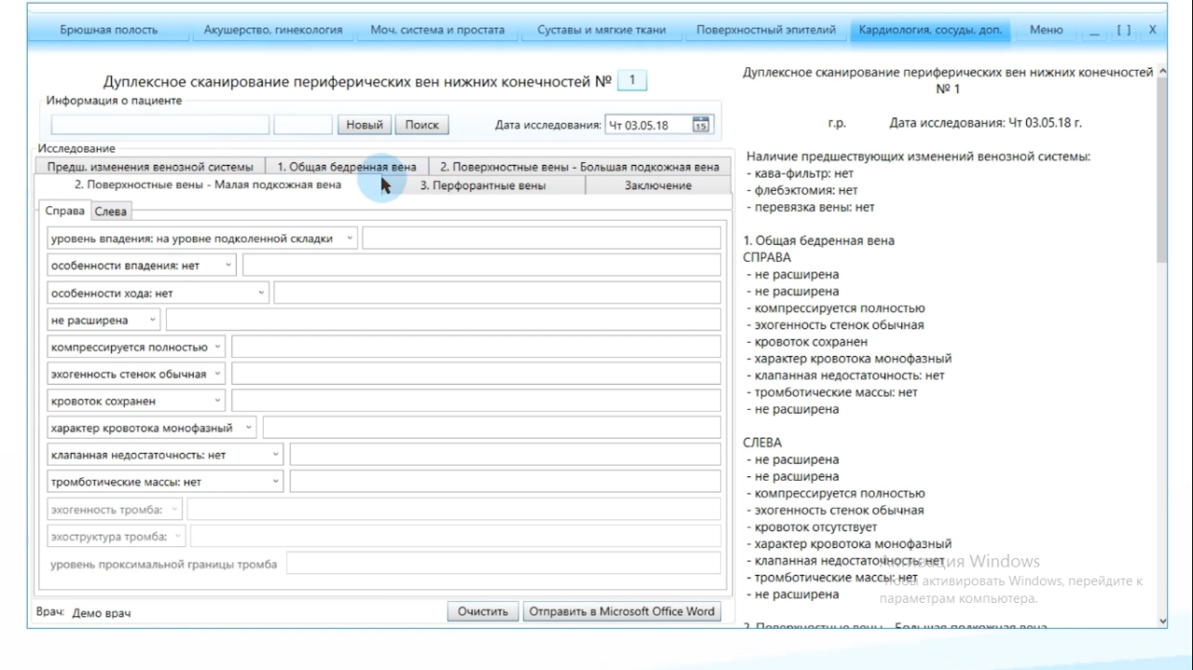
Рисунок 2.2 – Зовнішній вигляд протоколу для дуплексного сканування судин нижніх кінцівок в програмному комплексі Протокол.УЗД [36]

Недоліком даного програмного комплексу є відсутність української мови для протоколів (є тільки російська мова). Також Протокол.УЗД не є безкоштовною програмою – її вартість складає 5000 гривень [36].

Ехотека

Програмний комплекс Ехотека призначений для роботи в кабінетах
ультразвукової діагностики. Він має в наявності різні протоколи для різних видів УЗД та в даних протоколах деякі параметри заповнюються автоматично (за допомогою попередньо введених значень та формул для розрахунку).
В даній програмі реалізовано такі функції:
- друк готових протоколів;
- експорт протоколів в MS Office Word;
- запис даних після дослідження в базу даних;
- можливість вибору зовнішнього вигляду протоколів.
На рисунку 2.3 зображено зовнішній вигляд протоколу для дуплексного сканування судин нижніх кінцівок.

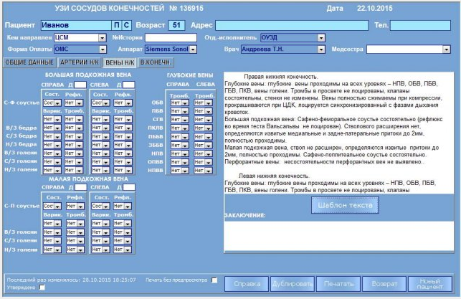
Рисунок 2.3 – Зовнішній вигляд протоколу для дуплексного сканування судин нижніх кінцівок за допомогою програмного комплексу Ехотека [37]

Недоліком програмного комплексу Ехотека є відсутність протоколів українською мовою та значна вартість програми (для необіхдних досліджень та при
покупці безстрокової ліцензії вартість становить – 53400 гривень) [37].

Вибір мови програмування

Даний програмно-апаратний комплекс можна було б реалізувати за допомогою таких мов програмування, як Python, C#, Java, Delphi.

Мова програмування Python

Мова Python є високорівневою мовою широкого застосування. Автор мови (Ґвідо ван Россум) зробив неабиякий акцент на читабельності коду та синтаксисі. Мова дозволяє програмісту реалізувати задачі із значно меншою кількістю рядків коду, ніж потрібно у інших мовах таких як C++ чи Java [38].
Дана мова програмування має певний ряд переваг [39]:
- зрозумілість мови (програми можна записати в кілька рядків та не потрібно давати інструкції, які не мають безпосереднього відношення до алгоритму);
- простий і лаконічний синтаксис (як правило, програма на мові Python записується коротше, ніж на C ++, Pascal і Basic);
- вільна реалізація;
- сучасність мови (тобто наявність в ній високорівневих структур даних таких як списки, множини, асоціативні масиви).
- наявність засобів об'єктно-орієнтованого програмування;
- наявність бібліотеки, що дозволяє легко розробляти графічні додатки (Tkinter).
Слід зауважити, що бібліотека Tkinter хоч і є стандартною бібліотекою мови програмування Python, але вона не має потрібної кількості віджитів для створення
графічного дизайну та зовнішній вигляд створеної програми буде відрізнятися при запуску на різних платформах (наприклад, операційних систем), що робить дану бібліотеку не зручною в користуванні [40, 41, 42].

Мова програмування Java

Далі розглянемо мову програмування Java. Основними перевагами мови програмування Java є [43, 44, 45]:
- використання об’єктно-орієнтованого програмування (дозволяє створювати модульні програми та використовувати початковий код багато разів);
- дана мова програмування відноситься до мов програмування високого рівня (тобто за своєю будовою схожа на людську мову);
- безпечний код;
- має властивість кросплатформеності;
- відбувається автоматичне керування пам’яттю (програма автоматично видаляє ту частину пам’яті, яка вже не використовується, що дозволяє покращити продуктивність).
Не зважаючи на переваги, дана мова програмування має ряд недоліків [43]:
- низька продуктивність (бо процедура звільнення пам’яті, яка вже не використовується займає певний час і в результаті зменшує продуктивність роботи);
- відсутність нативного дизайну для desktop-них програм;
- багатослівний та важкий код.

Мова програмування Delphi

З мовою програмування Delphi зазвичай асоціюється середовище розробки
додатків на основі мови Object Pascal, розробленого фірмою Borland. Ця мова є спадкоємцем Turbo Pascal з об'єктно-орієнтованими розширеннями, який в свою чергу починає свою історію від «чистого» Pascal, створеного Ніклаус Віртом в 1970 році [46].
Серед переваг мови програмування Delphi є [47]:
- простота використання;
- швидкість компілювання;
- відноситься до компонентних мов програмування (тобто можна використовувати компоненти, які раніше були написані іншими розробниками).
Але мова програмування Delphi має багато недоліків [47, 48, 49]:
- відсутність багатьох засобів які вже присутні в С++;
- нестабільність в роботі (тобто виникає багато помилок при компілюванні, які не завжди залежать від розробника);
- є досить застарілою мовою програмування.

Мова програмування С#

Мова програмування C #, розроблена компанією Майкрософт, одна з найпопулярніших сучасних мов програмування. Вона затребувана на ринку розробки в різних країнах. C# застосовують при роботі з програмами для персонального комп’ютера, створення складних веб-сервісів або мобільних додатків. C# розроблено в 1998-2001 роках групою інженерів під керівництвом Андерсa Хейлсбергa в компанії Microsoft як основна мова розробки додатків для платформи Microsoft .NET. Компілятор з C# входить в стандартну установку самої .NET, тому програми на ньому можна створювати і компілювати навіть без інструментальних засобів (наприклад, Visual Studio) [50, 51].
До переваг мови програмування C# відносять [52, 53]:
- використання об’єктно-орієнтованого програмування;

- використання вже готових конструкцій;
- велика кількість бібліотек;
- дана мова програмування постійно розвивається;
- безпечний код;
Дана мова програмування має також невелику кількість недоліків:
- використання вже готових конструкцій;
- використання технології JIT-компіляції.
Але слід зауважити, що C# має різні графічні системи за допомогою яких можна реалізувати графічний інтерфейс програмного комплексу. Це WPF та WinForms.

Вибір графічної системи

Порівняння графічних систем WPF та WinForms в середовищі .NET можна побачити в таблиці 2.1 [54, 55, 56].

Таблиця 2.1 – Порівняння WPF та WinForms
WPF | WinForms
- Можливість розділити логіку програми та її графічний інтерфейс (за допомогою XAML);  - Апаратне прискорення (у зв’язку використання технології DirectX);  - Графічний інтерфейс підлаштовується під різні розширення;  - Модель малювання (наявність готових базових фігур). | - Використовується менше пам’яті;  - Кросплатформеність.

Можна побачити, що WPF має ряд значних переваг при порівнянні з WinForms.
Отже, даний програмно-апаратний комплекс для реєстрації та аналізу параметрів серцево-судинної системи під час ультразвукового дослідження буде
реалізовано за допомогою мови програмування C# та графічної системи WPF.

Лінійна регресія

Регресійний аналіз – інструмент для кількісного передбачення значення однієї змінної на основі іншої. В даній дипломній роботі розглянуто такий вид регресійного аналізу як лінійна регресія.
Лінійна регресія – метод прогнозування даних, в результаті якого будується лінійне рівняння. Лінійна регресійна модель має вигляд:

$$y=β_{0}+β_{1}∙x_{1}+…+β_{k}∙x_{k},$$ | (2.1)

де, у – незалежна змінна,
$β_{0}, β_{1}, …, β_{k}$ – коефіцієнти лінійного рівняння
$x_{1},…, x_{k}$ – залежні змінні.
Лінійний регресійний аналіз використовується у випадку, якщо відношення між змінними може бути виражене кількісно у вигляді певної комбінації цих змінних. Отримана комбінація використовується для передбачення значення залежної змінної, яке обчислюється за допомогою заданого набору значень незалежних змінних.
Для подальшого моделювання було використано покроковий регресійний аналіз. Суть даного методу в тому, що на кожному кроці в рівняння включається нова незалежна змінна з найменшою вірогідністю F, за умови, що ця ймовірність досить мала. Змінні, які вже введені в регресійне рівняння, виключаються з нього, якщо їх ймовірність F стає досить великою. Алгоритм зупиняється, коли не залишається змінних, що задовольняють критерію включення або виключення.

Висновок до розділу 2

Після порівняння та аналізу вже існуючих програмних комплексів можна сказати, що розробка нового програмного комплексу є доцільною. Тому що існуючі програмні комплекси мають ряд значних недоліків (наприклад, відсутність української мови) та вони не є безкоштовними. Слід також зазначити, що жодна з
проаналізованих програм не має можливості передбачення патологій серцево-судинної системи.
Даний програмний комплекс для прогнозування патологій серцево-судинної системи реалізовано за допомогою мови програмування C# та графічної системи WPF. Тому що інші проаналізовані мови програмування мають ряд
Для прогнозування можливого діагнозу пацієнта було обрано такий метод математичного моделювання, як лінійна регресія, а точніше покроковий лінійний регресійний аналіз.

РОЗДІЛ 3
ПРАКТИЧНА ЧАСТИНА

Реалізація програмного комплексу

Програмний комплекс для прогнозування патологій серцево-судинної системи реалізовано за допомогою мови програмування C# та графічної системи WPF.
Графічний інтерфейс програмного комплексу призначений для полегшення вводу значень параметрів серцево-судинної системи та складається з головного меню та 4 протоколів: ехокардіографічне дослідження, дуплексне сканування центральних брахіоцефальних судин, дуплексне сканування судин верхніх кінцівок та дуплексне сканування судин нижніх кінцівок.
Зовнішній вигляд головного меню програми зображено на рисунку 3.1, а його програмний код наведено в додатку А.

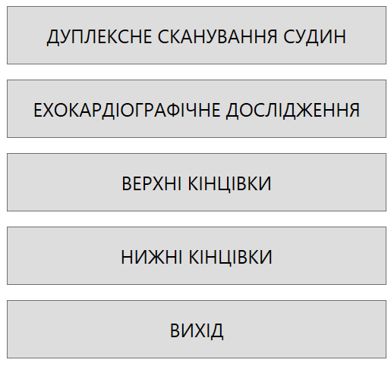
Рисунок 3.1 – Зовнішній вигляд головного меню

Як можна побачити з рисунку 3.1 головне меню програми складається з 5 кнопок. За допомогою нього можна відкрити потрібний протокол, для того щоб ввести значення параметрів УЗД серцево-судинної системи.

На рисунку 3.2 зображено зовнішній вигляд протоколу, який заповнюється під час проходження дуплексного сканування центральних брахіоцефальних судин, а його програмний код наведено в додатку Б.
Як можна побачити з рисунка 3.2, протокол спочатку має поля, які призначені для вводу даних про пацієнта: вік, стать, значення артеріального тиску, діагноз та лікаря. Ці поля є ідентичними у кожному протоколі дослідження. Але з рисунку 3.3 видно, що для розрахунку ключових показників параметрів серця додатково обов’язково вводяться зріст та вага пацієнта, тому що це потрібно для підрахунку площі поверхні тіла, яка в подальшому буде використовуватися для розрахунку індексу лівого та правого передсердь, індексу лівого та правого шлуночків, ударного та систолічного індексу маси міокарду лівого шлуночка. Також додатково вводиться частота серцевих скорочень. Програмний код для реалізації протоколу для ехоКГ наведено в додатку В.

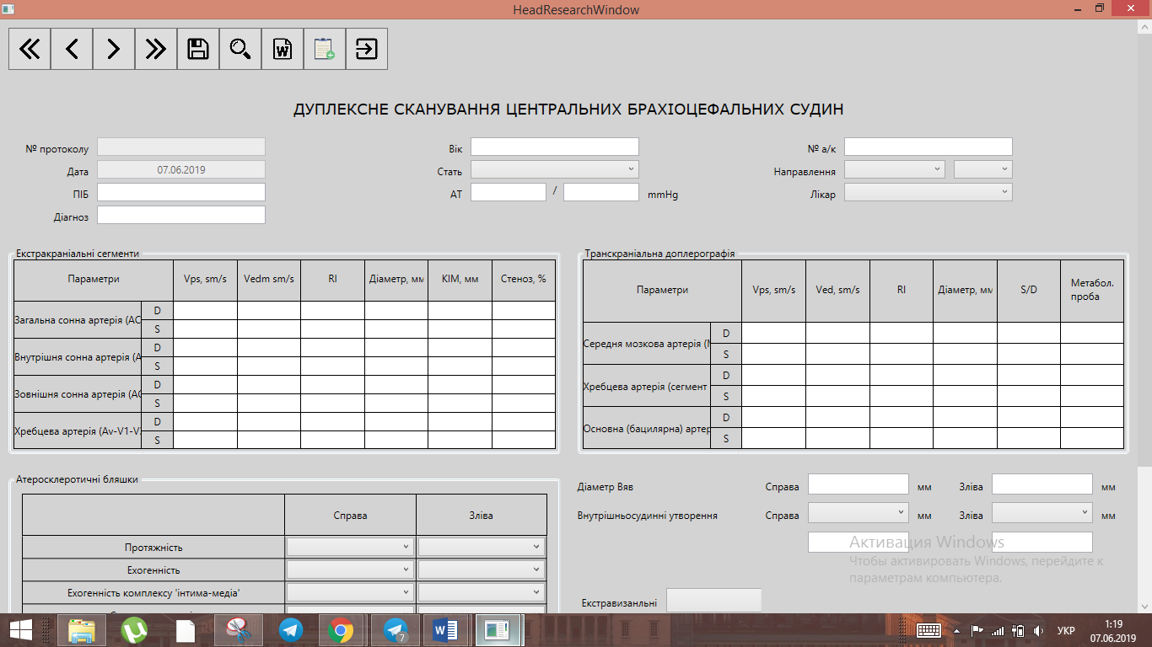
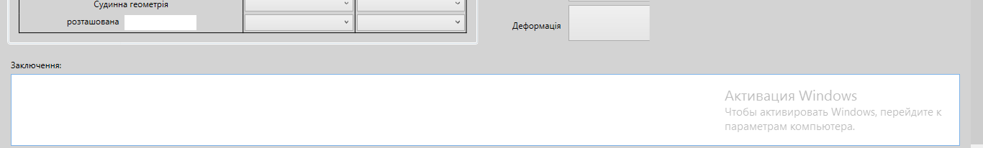
Рисунок 3.2 – Зовнішній вигляд протоколу для дуплексного сканування брахіоцефальних судин
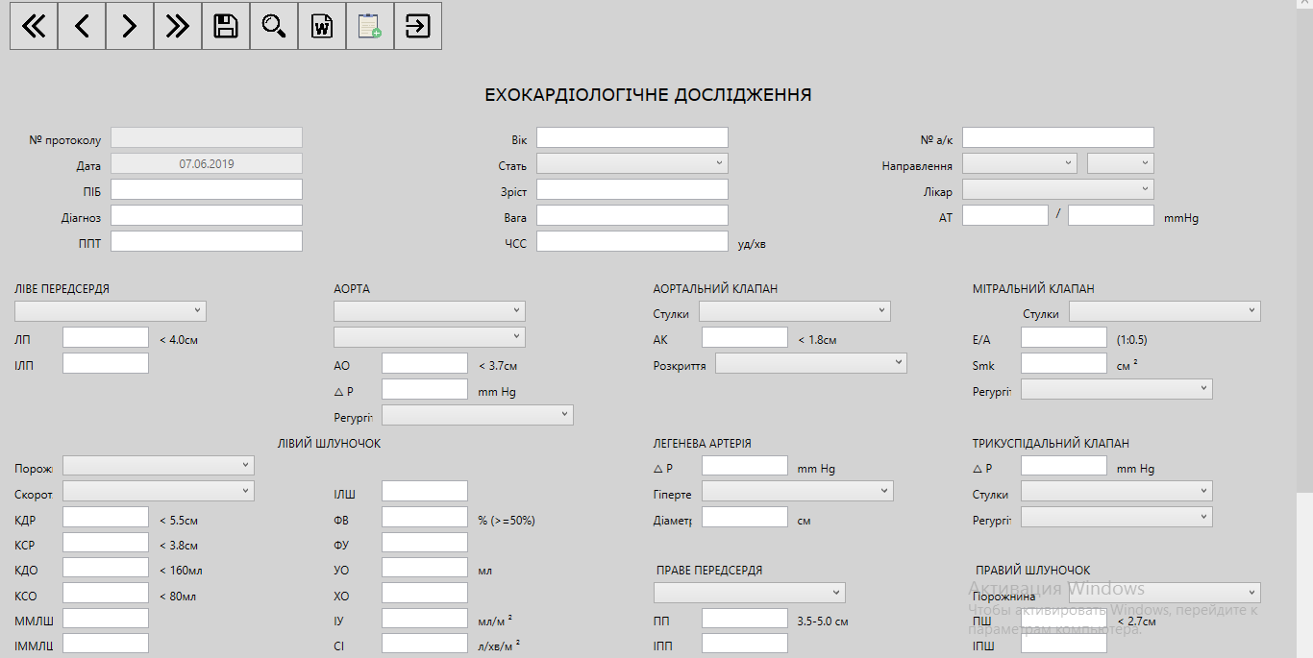
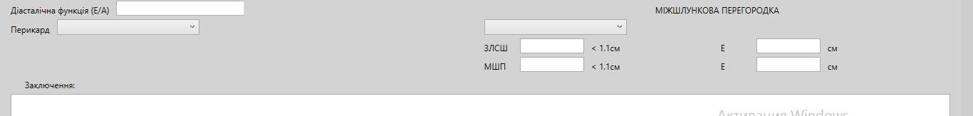
Рисунок 3.3 – Зовнішній вигляд протоколу для ехокардіографічного дослідження

На рисунку 3.4 зображено зовнішній вигляд протоколу, який заповнюється під час проходження дуплексного сканування судин верхніх кінцівок, а його програмний код наведено в додатку Г.

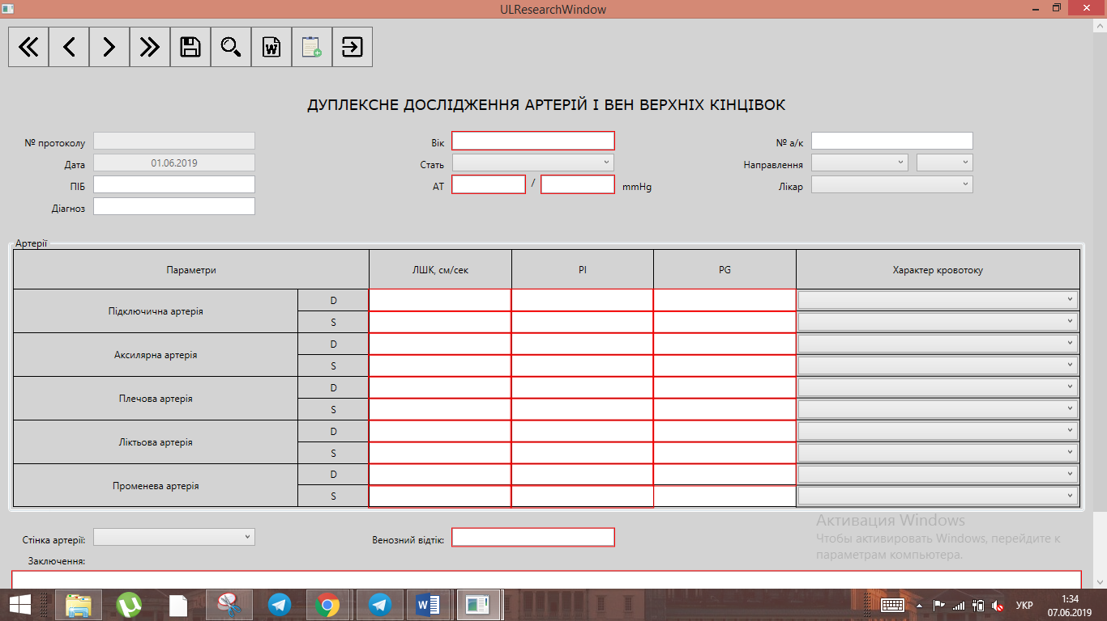
Рисунок 3.4 – Зовнішній вигляд протоколу для дуплексного сканування судин верхніх кінцівок
На рисунку 3.5 зображено зовнішній вигляд протоколу, який заповнюється під час проходження дуплексного сканування судин нижніх кінцівок, а його програмний код наведено в додатку Д.

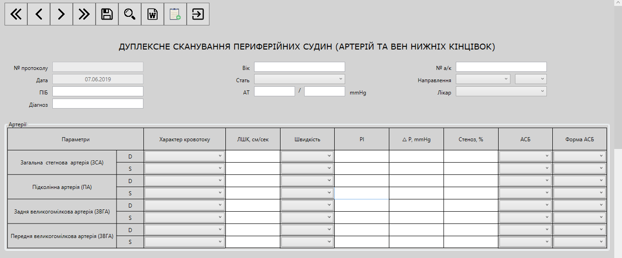
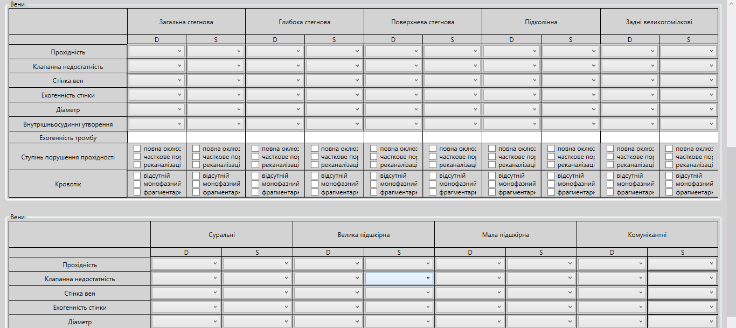
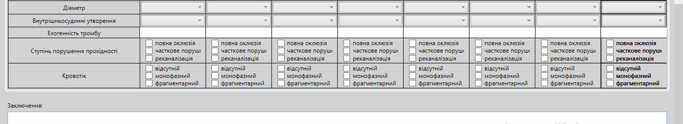
Рисунок 3.5 – Зовнішній вигляд протоколу для дуплексного сканування судин нижніх кінцівок

З рисунку 3.5 можна побачити, що для реалізації параметрів «ступінь
порушення прохідності» та «кровотік» було використано елемент керування CheckBox. Даний елемент керування дозволяє користувачу вибирати декілька характеристик параметру одночасно.
З рисунків 3.2-3.5 видно, що при реалізації графічного інтерфейсу було використано такий елемент графічного інтерфейсу, як випадний список. Це було реалізовано за допомогою елемента керування ComboBox та списку List.
Слід зазначити, що в даних протоколах параметри мають різний тип значень. Числові параметри мають тип значень – int та double, а парметри, які потребують вводу тексту мають тип значень – string. Також при реалізації елементу керування CheckBox було використано тип значень bolean.
При написанні графічного інтерфейсу для зменшення об’єму коду, зменшення затраченого часу та раціоналізації коду було використано стилі. Тобто зовнішній вигляд елементів, що часто використовуються в графічному інтерфейсі було реалізовано, не прописуючи одне й те саме багато разів, а в одному місці програми містилась інформація про зовнішній вигляд даних елементів.
З рисунків3.2-3.5 важко не помітити, що в протоколах досліджень присутнє меню, яке дозволяє полегшити роботу з програмою.
На рисунку 3.6 зображено зовнішній вигляд цього меню.


Рисунок 3.6 – Зовнішній вигляд верхнього меню протоколів

Верхнє меню складається з 9 різних кнопок. Функції цих кнопок наступні (порядок йде зліва направо):
- перехід протоколу на перше дослідження – працює тільки під час пошуку та при наявності 2 і більше протоколів, що задовольняють результатам пошуку;
- перехід на попереднє дослідження – працює тільки під час пошуку та

при наявності 2 і більше протоколів, що задовольняють результатам пошуку;
- перехід на наступне дослідження – працює тільки під час пошуку та
при наявності 2 і більше протоколів, що задовольняють результатам пошуку;
- перехід на останнє дослідження – працює тільки під час пошуку та
при наявності 2 і більше протоколів, що задовольняють результатам пошуку;
- зберегти – зберігає внесені дані в базу даних;
- пошук – за введеними параметрами відбувається пошук в базі даних та результат виводиться на екран;
- експорт – відбувається експорт протоколу в MS Office Word;
- створити нове дослідження;
- вихід у головне меню.
Дане верхнє меню було реалізовано за допомогою елементу керування ToolBar, що дозволяє присвоїти кнопкам необхідну функцію та власноруч обрати дизайн для неї

Функція «Пошук»

Дана функція є корисною при спробі знайти дані пацієнта, що раніше вже проходив дослідження.
Після натиску кнопкою миші на кнопку «Пошук» відкривається вікно, що зображене на рисунку 3.7. Вона працює таким чином, що спочатку користувач вводить необхідні параметри, потім відбувається запит в базу даних та відбувається пошук необхідних параметрів, після результати відображаються в табличному вигляді (див. рисунок 3.8)
З рисунка 3.7 видно, що пошук можна здійснити за такими параметрами як: № протоколу дослідження, Фамілією Ім’ям По батькові пацієнта, направленням пацієнта, № академічної картки пацієнта, лікар, що проводив дослідження та датою дослідження.

Варто зазначити, що дату можна обрати двома способами:
- пошук певного дослідження з відомою датою дослідження;
- пошук дослідження в певних часових рамках.

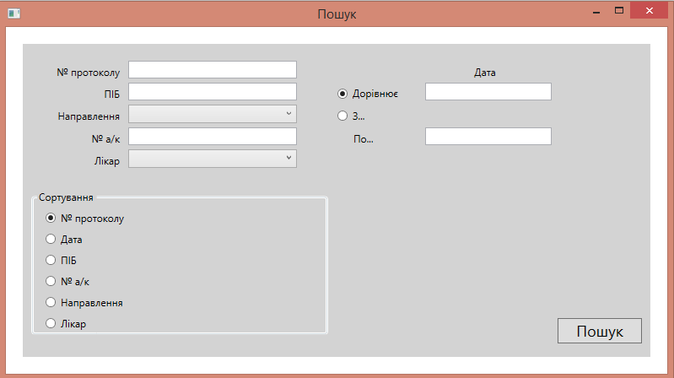
Рисунок 3.7 – Зовнішній вигляд вікна «Пошук»

З цього рисунка також видно, що результати дослідження можна сортувати за певними параметрами.
Слід звернути увагу що при реалізації графічного інтерфейсу «Пошук» було використано такий елемент керування як RadioButton. Він дозволяє вибирати тільки один можливий варіант, в цьому випадку, це при виборі сортування та при виборі способу задання дати.
Для параметрів пошуку «Направлення» та «Лікар» можна побачити, що вони реалізовані за допомогою випадного списку. Це дозволяє вибрати потрібне значення (лікаря або направлення пацієнта) з усіх можливих варіантів.
Дана функція пошуку реалізована таким чином, що не обов’язковим є задання всіх параметрів, а, наприклад, можна задати лише «ПІБ» та отримати результати.
На рисунку 3.8 зображено результати пошуку при заданні лише «ПІБ». Як видно з цього рисунку результати пошуку відображаються в табличному вигляді, що дозволяє забезпечити кращу роботу програмного комплексу.

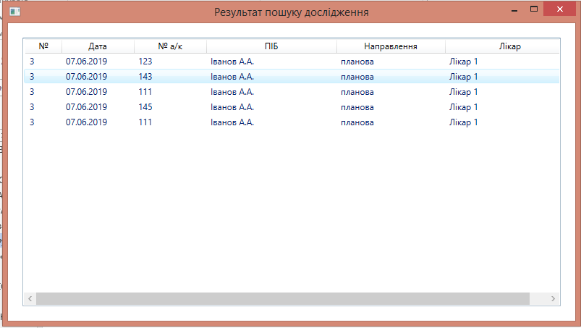
Рисунок 3.8 – Результати пошуку

Після відкриття потрібного протоколу у лікаря буде можливість при потребі відредагувати дані протоколу.

Діаграма UseCase

На рисунку 3.9 можна побачити діаграму UseCase для даного програмного комплексу.

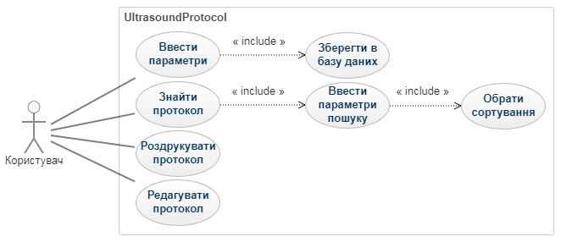
Рисунок 3.9 – Діаграма UseCase

З рисунка видно, що користувач має можливість:
- ввести в протокол значення параметрів;
- редагувати вже існуючий протокол;
- знайти потрібний протокол;
- роздрукувати протокол.
Слід зазначити, що після вводу параметрів в протокол користувачу необхідно зберегти даний протокол у базу даних та для того, щоб виконати пошук необхідного протоколу користувач повинен ввести необхідні параметри пошуку та обрати варіант сортування результатів пошуку.

База даних

Для реалізації бази даних було використано систему керування базою даних SQLite.
SQLite може вбудовуватись в додаток, який її використовує. Ця база даних відноситься до файлових баз, у зв’язку з чим вона має гарний набір інструментів для більш простої обробки даних. SQLite підтримує різні типи даних (числові, текстові та інші).
Значною перевагою використання SQLite є те що це файлова система збереження, тому в разу необхідності можна легко перемістити базу даних. Але SQLite не має інтерфейсу для користувача [57].
Тому при реалізації бази даних, що буде отримана від проведених досліджень, було використано пакет, що дозволяє C# взаємодіяти з SQLite – System.Data.SQLite.
На рисунку 3.10 можна побачити структуру бази даних на прикладі бази даних, яка отримана в результаті дуплексного сканування судин верхніх кінцівок.

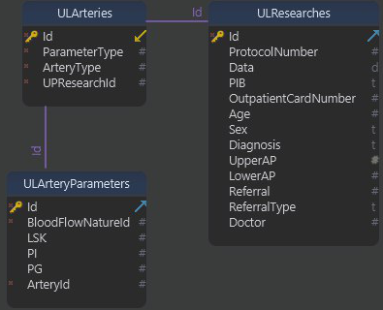
Рисунок 3.10 – Структура бази даних отриманої за допомогою дуплексного сканування судин верхніх кінцівок

З даного рисунка видно, що база даних складається з 3 таблиць:
- таблиця, що зберігає за введення даних про пацієнта;
- таблиця, що зберігає за вибір судини для якої вводиться параметри УЗД серцево-судинної системи;
- таблиця, що відповідає за введені параметри УЗД серцево-судинної системи.
В даному випадку, перша таблиця зберігає дані пацієнтів про вік, стать, значення артеріального тиску, діагноз та лікаря. Друга таблиця зберігає дані про судини, а третя таблиця зберігає дані про значення параметрів УЗД серцево-судинної системи для судин з другої таблиці.
Слід зазначити, що ці таблиця поєднані між собою за допомогою унікального ідентифікатора. Тобто перша та друга таблиця поєднані між собою одним унікальним ідентифікатором, а друга та третя таблиці – іншим.
Аналогічна структура для баз даних, які отримані за допомогою дуплексного сканування судин нижніх кінцівок, ехокардіографічного дослідження, дуплексного сканування брахіоцефальних судин.

Створення математичної моделі

Під прогнозуванням певних параметрів, в даному випадку, розуміється можливість визначити можливий діагноз пацієнта, використовуючи отримані в результаті проведення УЗД параметри серцево-судинної системи. Для цього було використано статистичний пакет IBM SPSS Statistics v.22 та метод покрокового лінійного регресійного аналізу, модель якого зазначено в формулі 2.1.
Незалежними змінними у всіх чотирьох моделях є діагноз, який попередньо був поставлений лікарями відповідного профілю (кардіологами, невропатологами, судинними хірургами та ін.).
Також слід зазначити, що для роботи з даним методом математичного моделювання необхідно попередньо закодувати всі змінні, що задано текстом, бо умовою використання лінійної регресії необхідно мати тільки кількісні змінні.
Для прогнозування захворювань, що можна виявити за допомогою дуплексного сканування центральних брахіоцефальних судин було проаналізовано 4333 спостережень з 25 різними діагнозами.
На основі введених параметрів дуплексного сканування центральних брахіоцефальних судин було отримано рівняння регресії (3.1), за допомогою якого можна спрогнозувати неврологічні захворювання.

$$y=1,23∙{10}^{-16}-5∙x_{1},$$ | (3.1)

де $x_{1}$ – наявність або відсутність внутрішньосудинних утворень з лівого боку.
В цьому випадку, даний параметр було закодовано як «0» – відсутність утворень, «1» – а - наявність.
Для прогнозування захворювань, що можна виявити за допомогою ехокардіографічного дослідження було проаналізовано 3644 спостережень з 32 різними діагнозами.

На основі введених параметрів ехокардіографічного дослідження було отримано рівняння регресії (3.2), за допомогою якого можна спрогнозувати кардіологічні захворювання.

$$y=15,52-5,15{∙x}_{1},$$ | (3.2)

де $x_{1}$ – систолічний індекс лівого шлуночка.
Даний показник є числовим, тому не потребує попереднього кодування.
Для прогнозування захворювань, що можна виявити за допомогою дуплексного сканування судин нижніх кінцівок було проаналізовано 2062 спостереження з 21 різними діагнозами.
На основі введених параметрів дуплексного сканування судин нижніх кінцівок було отримано рівняння регресії (3.3), за допомогою якого можна спрогнозувати судинні захворювання.

$$y=-1,38+2,6{∙x}_{1}-2,14∙x_{2}+1,93∙x_{3}+1,62∙x_{4}-0,03∙x_{5}+$$  $$+2,01∙x_{6}-1,37∙x_{7},$$ | (3.3)

де $x_{1}$ – наявність внутрішніх утворень в підколінній артерії зліва,
$x_{2}$ – розширеність комунікативних вен,
$x_{3}$ – ехогенність стінки вен,
$x_{4}$ – характер швидкості кровотоку в загальній стегновій артерії зліва,
$x_{5}$ – значення швидкості кровотоку в загальній стегновій артерії зліва,
$x_{6}$ – характер швидкості кровотоку в підколінній артерії справа,
$x_{7}$ – характер швидкості кровотоку в підколінній артерії зліва.
Ці параметри було закодовано наступним чином:
- наявність внутрішніх утворень: «0» – відсутність утворень, «1» – наявність;
- розширенність комунікантних вен: «0» – не візуалізуються, «2» –
розширені;
- ехогенність стінки вен: «1» –не змінена, «2» – підвищенна;
- характер швидкості кровотоку: «1» – не змінена, «2» – підвищена, «3» – знижена.
Для прогнозування захворювань, що можна виявити за допомогою дуплексного сканування судин верхніх кінцівок було проаналізовано 89 спостережень з 5 різними діагнозами.
На основі введених параметрів дуплексного сканування судин верхніх кінцівок було отримано рівняння регресії (3.4), за допомогою якого можна спрогнозувати судинні захворювання.

$$y=4,99∙{10}^{-16}+2{∙x}_{1}-2∙x_{2},$$ | (3.4)

де $x_{1}$ – характер кровотоку в ліктьовій артерії зліва,
$x_{2}$ – характер кровотоку в підключичній артерії справа.
Параметр характеру кровотоку було попередньо закодовано як «1» – магістральний, «2» – змінений магістральний, «3» – колатеральний, «4» – не візуалізується.

Висновок до розділу 3

При реалізації програмно комплексу було створено графічний інтерфейс програми та база даних, що вводились. Було використано різні елементи керування, типи значень та стилі.
Для створення математичних моделей прогнозування патологій серцево-судинної системи пацієнтів за заданими параметрами отриманих під час УЗД було використано статистичний пакет IBM SPSS Statistics v.22. та метод математичного моделювання – покроковий регресійний аналіз.

РОЗДІЛ 4
ОХОРОНА ПРАЦІ

Дана дипломна робота виконується на базі НТУУ «КПІ імені І. Сікорського».
В ході виконання даної роботи проектується програмний комплекс для прогнозування патологій серцево-судинної системи.
Оскільки в ході виконання даної дипломної роботи проектується та тестується програмний комплекс, то в даному розділі буде виявлено та оцінено потенційно небезпечні та шкідливі фактори, що створюються технологічними процесами під час проектування і тестування, заходи щодо їх усунення.

Характеристика приміщення

Лабораторія являє собою світле, сухе приміщення зі світлою побілкою та вкритою лінолеумом підлогою. Вентиляція природне. Освітлення: комбінація штучного та природнього. На рис. 4.1 зображено план приміщення. Параметри лабораторії, а також перелік предметів і обладнання наведено в таблиці 4.1.
Приміщення являє собою кабінет. Він є світлим, сухим з світлою побілкою та підлогою, що вкрита лінолеумом. Вентиляція в приміщення природна. Освітлення – комбінація штучного та природнього.

Таблиця 4.1 – Характеристики приміщення
№ | Найменування | Основні характеристики | Кількість | Позиція на рисунку
Приміщення
1 | Параметри приміщення | 6000×4000×2700;  S=24 м²; V=64,8 м³ | – | –
2 | Кількість працюючих |  | 2 | –
3 | Природне освітлення | Вікно металопластикове Lider 1350х1200 мм | 2 | –

Продовження таблиці 4.1
№ | Найменування | Основні характеристики | Кількість | Позиція на рисунку
4 | Штучне освітлення | Світильник ЛПО-01 | 6 | –
5 | Вентиляція | Кондиціонер Saturn CS-12 | 1 | 6
Обладнання та оснащення
6 | Апарат УЗД Viamo SSA-640A | Розміри: 390×400×1000  Матеріал: залізо, пластмаса  Споживана потужність: 220 Вт  Частота: 50 Гц | 1 | 1
7 | Монітор 24" HP V243 | Розміри: 540×340×510  Споживана потужність: 23-32 Вт | 1 | 2
8 |  |  |  | 3
9 | Комп'ютерний стіл Roko БЮ102 | Розміри: 1200×700×750  Матеріал: дерево | 1 | 4
10 | Крісло AMF Fit / АМФ-8 | Розміри: 470×470×1200  Матеріал: оббивка – сітка з поліестру, підлокітники – пластмаса, каркас - метал | 2 | 5
11 | Шкаф IKEA SONGESAND | Розміри: 1200×600×900  Матеріал: дерево | 1 | 6
12 | Кондиціонер Saturn CS-12 | Розміри: 880×286×196  Напруга: 220-240 В  Частота: 50 Гц  Клас енергоефективності: вищий | 1 | 7
13 | Кушетка STATIX-1 БМС | Розміри: 700×1900×550  Матеріал: оббивка – тканина, полівінілхлорид каркас – дерево | 1 | 8
14 | Вогнегасник порошковий | Розміри: Ø176, висота - 325 | 1 | 9

З таблиці 4.2 можна побачити, порівняння основних нормативних значень приміщення з реальними.

Таблиця 4.2 – Порівняння нормативних параметрів
№ | Параметр приміщення | Реальне значення | Нормативне значення
1 | Площа на 1 працюючого | 12 м² | 4,5 м²
2 | Об’єм на 1 працюючого | 32,5 м³ | 15 м³
3 | Мінімальна ширина проходу | 1,5 м | 1,5 м
4 | Ширина дверного проходу | 1 м | Не менше 1 м

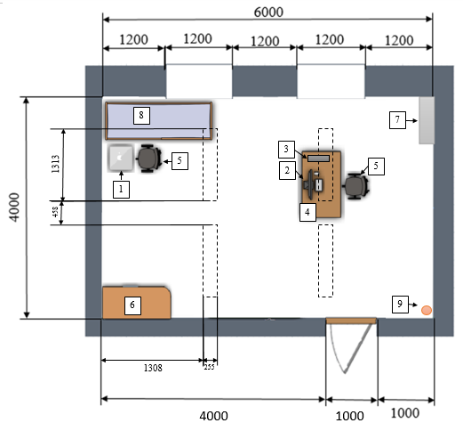
Рисунок 4.1 – Схема робочого приміщення

З таблиці 4.2 та рисунку 4.1 добре видно, що приміщення відповідає необхідним нормам. Реальні значення площі приміщення та об’єм приміщення більше за нормативні значення, а мінімальна ширина проходу та ширина дверного проходу дорівнює нормі.

Оцінка небезпечних та шкідливих факторів

Небезпечні та шкідливі виробничі чинники за природою дії поділяються на 4 групи, відповідно до ГОСТ 12.0.003-74. З таблиці 4.3 можна судити про наявність або відсутність цих чинників.

Таблиця 4.3 – Небезпечні та шкідливі виробничі чинники
Група небезпечних факторів | Перелік чинників
Фізичні | Освітленість, мікроклімат, електробезпека, пожежна безпека
Хімічні | Відсутні

Продовження таблиці 4.3.
Група небезпечних факторів | Перелік чинників
Біологічні | Хвороби
Психофізіологічні | Відсутні

З таблиці 4.3 добре видно, що наявні тільки фізичні та біологічні фактори небезпеки.

Небезпека від неправильної освітленості

Робота з програмним продуктом відбувається із зображенням на екрані монітору комп’ютера. З таблиці 4.4-4.6 можна побачити основні джерела небезпеки, що пов’язані з освітленістю, порівняння нормативних та реальних значень освітленості, заходи та засоби захисту зору.

Таблиця 4.4. Джерела небезпеки
Джерело небезпеки | Наслідок
Недостатнє місцеве освітлення | Порушення зору працівника та зниження рівня працездатності
Підвищена яскравість світла | Порушення зору працівника та зниження рівня працездатності
Неправильне налаштування яскравості монітору | Порушення зору працівника та зниження рівня працездатності

Таблиця 4.5. Реальні та нормативні значення освітленості
Назва | Реальні значення | Нормативні значення
Значення освітленості | 200 лк | 200 лк

Таблиця 4.6. Заходи та засоби захисту зору
Вид захисту |  | Засоби подолання небезпек
Технічні | В технологічному обладнання | Зміна яскравості монітору
Технічні | В приміщенні | Придбання додаткових джерел освітленості
Організаційні |  | Контроль за яскравістю монітору; контроль за освітленістю; підтримка чистоти вікон
ЗІЗ |  | Використання спеціальних окулярів для роботи за комп’ютером

Як можна побачити з таблиць реальне значення освітленості відповідає нормативному значенню.

Небезпека від неправильного мікроклімату

Інформація та заходи щодо захисту від неправильного мікроклімату наведено в таблицях 4.7-4.9.

Таблиця 4.7. Джерела небезпеки
Джерело небезпеки | Наслідок
Підвищена температура комп’ютеру | Не комфортні умови праці, в результаті настає напруженість та зменшення працездатності працівника, підвищення ймовірності захворювання працівників,
Висока або низька температура ззовні
Протяги
Висока вологість

Робота, що виконується в даному приміщенні відноситься до категорії робіт Iа. Для даного виду робіт в теплий період року передбачено нормативні значення, що наведено в таблиці 4.8.

Таблиця 4.8. Порівняння реальних та нормативних значень
Назва | Реальне значення | Нормативне значення
Температура | 24 °С | 23-25 °С
Вологість | 55 % | 60-40 %
Швидкість повітря | 0,1 м/c | 0,1 м/c

Таблиця 4.9. Заходи та засоби захисту від шуму
Вид захисту |  | Засоби подолання небезпеки
Технічні заходи | В технологічному обладнанні | Використання куллерів для охолодження
Технічні заходи | В приміщенні | Використання кондиціонеру
Організаційні заходи |  | Регулярне провітрювання приміщення  Контроль за показниками мікроклімату
ЗІЗ |  | Не передбачені

Після аналізу таблиць 4.7-4.9 можна сказати, що реальні значення рівня шуму відповідають нормативним значенням.

Електробезпека

Інформація та заходи щодо електробезпеки наведено в таблицях 4.10-4.12.

Таблиця 4.10. Джерела небезпеки
Джерело небезпеки | Наслідок
Датчик УЗД, що знаходиться під напругою | Ураження струмом, як наслідок пошкодження шкірного покриву; отримання інших електротравм, що можуть стати летальними для працівника.
Пошкоджені кабелі чи несправні вузли
Відсутність ізоляції

Таблиця 4.11. Параметри споживачів напруги
Найменування електроприладу | Робочі умови застосування | Споживча потужність
Апарат УЗД | Мережа змінного струму напруги 220±20 В частоти 50 Гц, граничне відхилення частоти живильної мережі ±0,5 Гц | 220 Вт
Комп’ютер |  | 250 Вт
Світильник |  | 260 Вт

Таблиця 4.12. Заходи та засоби захисту від ураження електричного струму
Вид захисту |  | Засоби подолання небезпеки
Технічні заходи | В технологічному обладнанні | Використання заземлених мережевих фільтрів
Технічні заходи | В приміщенні | Прихована та ізольована проводка;  Встановлені запобіжники «пробка-автомат».
Організаційні заходи |  | Ознайомленні з правилами техніки безпеки;  Своєчасне навчання та перевірка знань працівників щодо питань електробезпеки
ЗІЗ |  | Непередбачені

За ступенем небезпеки ураженням електричним струмом дане приміщення відноситься до приміщень без підвищеної небезпеки, бо воно є сухим з вологістю,
що не перевищує 75%. Відноситься до категорії без підвищеної небезпеки.

Пожежна безпека

Інформація та заходи щодо пожежної безпеки наведено в таблицях 4.13-4.15.

Таблиця 4.13. Джерела небезпеки
Джерело небезпеки | Небезпечний фактор | Наслідок
Несправності електричних елементів комп’ютера та апарату УЗД | Коротке замикання або пробій ізоляції | Пожежа може спричинити травми у працівників, можливі летальні випадки;  В результаті пожежі відбудеться пошкодження цінного обладнання та речей працівників
Щільність проводки | Oплавлення ізоляції
Недотримання заходів пожежної безпеки | Загоряння матеріалів, устаткування
Матеріали і речовини, схильні до займання | Загоряння матеріалів

Таблиця 4.14. Характеристика пожежної небезпеки
Категорія пожежної небезпеки | Клас пожежонебезпечної зони | Клас пожежної небезпеки
В | П-ІІа | Е (горіння електроустановок під напругою)

Таблиця 4.15. Заходи та засоби безпеки
Вид захисту |  | Засоби подолання небезпеки
Технічні заходи | В технологічному обладнанні | Запобігання перегрівання техніки.
Технічні заходи | В приміщенні | Використовувати датчиків теплової пожежної сигналізації, вогнегасники;  Вільний доступ до виходу з приміщень.
Організаційні заходи |  | Своєчасне проведення інструктажів з техніки пожежної безпеки
ЗІЗ |  | Протигази, маски та захисний одяг

Після аналізу наведених таблиць видно, що в приміщенні дотримуються всіх необхідних правил для забезпечення пожежної безпеки.

Біологічна безпека

З допомогою датчику УЗД при контакті з шкірою пацієнта можлива передача різних шкірних захворювань.
Інформація та заходи щодо біологічної безпеки наведено в таблицях 4.16 та 4.17.

Таблиця 4.16. Джерела небезпеки
Джерело небезпеки | Наслідок
Хвороба, що може залишитись на датчику УЗД | Передача хвороби на іншого пацієнта або працівника

Таблиця 4.17. Заходи та засоби безпеки
Вид захисту |  | Засоби подолання небезпеки
Технічні заходи | В технологічному обладнанні | Не передбачені
Технічні заходи | В приміщенні | Не передбачені
Організаційні заходи |  | Своєчасна стерилізація датчиків та приміщення
ЗІЗ |  | Використання одноразових рукавичок

Після аналізу наведених таблиць можна сказати, що в приміщенні дотримуються необхідних заходів та засобів безпеки для дотримання біологічної безпеки.

Висновок до розділу 4

Було розглянуто та оцінено потенційні небезпечні та шкідливі фактори, що можуть виникнути при реалізації програмного комплексу. У даному приміщенні значення освітлення та мікроклімату не перевищують нормативних значень. Електронебезпека та біологічна небезпека була зведена до мінімуму. При аналізі пожежної безпеки було визначено, що в приміщенні проводяться всі заходи пожежної безпеки.

ВИСНОВКИ

В ході виконання даної дипломної роботи було проаналізовано 4 види ультразвукового дослідження для серцево-судинної системи.
Після розгляду сучасних програмних комплексів для реєстрації та аналізу УЗД параметрів серцево-судинної системи можна побачити, що розглянуті програмні комплекси не є безкоштовними та графічний інтерфейс реалізовано російською мовою. Також всі програмні комплекси не мають можливості прогнозування патологій серцево-судинної системи, тому розробка власного програмного комплексу є необхідною.
Перед створенням програмного комплексу було проведено аналіз існуючих мов програмування для реалізації необхідних функцій та обрано мову програмування C# та графічну систему WPF. Для створення бази даних подальших досліджень обрано систему керування базами даних SQLite.
Під час реалізації програмного комплексу було використано багато різноманітних елементів керування та різні типи значень. Для створення раціонального коду необхідно було використовувати стилі.
В ході виконання дипломної роботи було створено математичні моделі для прогнозування патологій серцево-судинної системи. Їх створення було результатом використання покрокового лінійного регресійного аналізу та використання різноманітних баз даних з великою кількістю досліджень та діагнозів попередньо встановлених лікарями.

СПИСОК ВИКОРИСТАНИХ ДЖЕРЕЛ

- Ultrasound [Електронний ресурс], https://www.who.int – Режим доступу: https://www.who.int/diagnostic_imaging/imaging_modalities/dim_ultrasound/en/ – Дата доступу: 17.04.2019
- П’єзоефект [Електронний ресурс]: http://www.geograf.com.ua – Режим доступу: http://www.geograf.com.ua/glossary/termini-i-ponyattya-z-galuzi-kartografiji-geodeziji-gravimetriji-topografiji/pezoefekt – Дата доступу: 18.04.2019
- Мурашко Н. К. Сучасні технології ультразвукового дослідження судин головного мозку / Н. К. Мурашко, Р. В. Сулік. // Ліки України. – 2011. – №150. – С. 50–54.
- Дуплексне сканування судин голови та шиї [Електронний ресурс]: https://lviv.oxford-med.com.ua – Режим доступу: https://lviv.oxford-med.com.ua/services/ultrasound/duplexne-skanuvanna-sudyn-golovy-i-shyi/ – Дата доступу: 19.04.2019
- Дуплексное сканирование сосудов брахицефального участка [Електронний ресурс]: https://in.ck.ua – Режим доступу: https://in.ck.ua/evromed/uslugi/dupleksnoe-skanirovanie-sosudov-shei – Дата доступу: 22.04.2019
- УЗД судини [Електронний ресурс http://medilux.com.ua – Режим доступу: http://medilux.com.ua/ultrasound-of-blood-vessels/ – Дата доступу: 22.04.2019
- Александров А.В. Ангиографическое измерение стеноза внутренней сонной артерии // Ангиология и сосудистая хирургия. – 2006. – №4. – С. 8–21.
- Ахметов В.В., Леменев В.Л., Дубров Э.Я., Тимофеева А.Ю. Роль допплера в диагностике острого нарушения мозгового кровообращения. Материалы юбил. конф., посвящ. 100-летию. – М., 2000. – С. 144.
- Роль судин у кровообігу [Електронний ресурс]: https://pidruchniki.com – Режим доступу: https://pidruchniki.com/80757/meditsina/rol_sudin_krovoobigu – Дата
доступу: 22.04.2019
- Стеноз сосудов [Електронний ресурс]: https://womanadvice.ru – Режим доступу: https://womanadvice.ru/stenoz-sosudov– Дата доступу: 22.04.2019
- Шоріков Є. І. ПОКАЗНИКИ ЛІНІЙНОГО КРОВОТОКУ СОННИХ АРТЕРІЙ ЗА РЕЗУЛЬТАТАМИ КОЛЬОРОВОГО ДУПЛЕКСНОГО СКАНУВАННЯ У ХВОРИХ НА ГІПЕРТОНІЧНУ ХВОРОБУ / Є. І. Шоріков, Д. В. Шорікова. // Досягнення біології та медицини. – 2009. – №1. – С. 71–73.
- Индекс резистентности [Електронний ресурс]: https://www.uzgraph.ru – Режим доступу: https://www.uzgraph.ru/slovar/33/indeks-rezistentnosti.htm – Дата доступу: 22.04.2019
- Толщина комплекса интима-медиа [Електронний ресурс]: https://sohabr.net – Режим доступу: https://sohabr.net/habr/post/411973/ – Дата доступу: 22.04.2019
- Толщина комплекса интима-медиа [Електронний ресурс]: https://www.rmj.ru – Режим доступу: https://www.rmj.ru/articles/kardiologiya/Tolschina_kompleksa_intimamedia_sonnyh_arteriy__u_bolynyh_AG__vozmoghnosti_fiksirovannoy__kombinacii_Logimaks/ – Дата доступу: 22.04.2019
- Ехокардіографія – сучасна діагностик захворювань серця [Електронний ресурс]: https://evroklinika.com – Режим доступу: https://evroklinika.com/uk/poradi-likariv/uzd-uv/ekhokardiografiya-suchasna-diagnostika-zakhvoryuvan-sertsya.html – Дата доступу: 23.04.2019
- Електрокардіографічна діагностика гіпертрофії мікарда [Електронний ресурс]: http://msvitu.com – Режим доступу: http://msvitu.com/archive/2015/may/article-1.php – Дата доступу: 23.04.2019
- Пролапс митрального клапана [Електронний ресурс]: https://eurecamed.com.ua – Режим доступу: https://eurecamed.com.ua/ru/services/mitral_valve_prolapse – Дата доступу: 23.04.2019
- Пролапс трикуспидального клапана [Електронний ресурс]: https://slovar.cc – Режим доступу: https://slovar.cc/med/slovar-bolshoy/2204182.html –
Дата доступу: 23.04.2019
- Пролапс трикуспидального клапана [Електронний ресурс]: https://dic.academic.ru – Режим доступу: https://dic.academic.ru/dic.nsf/enc_medicine/26433/Регургитация – Дата доступу: 23.04.2019
- Кузьмина-Крутецкая С. Р. ОСОБЕННОСТИ НАРУШЕНИЙ ЛОКАЛЬНОЙ СОКРАТИМОСТИ ЛЕВОГО ЖЕЛУДОЧКА У БОЛЬНЫХ ОСТРЫМ КОРОНАРНЫМ СИНДРОМОМ БЕЗ СТОЙКОГО ПОДЪЕМА СЕГМЕНТА ST НА ЭКГ / С. Р. Кузьмина-Крутецкая, Е. А. Морозов. // Вестник Северо-западного государственного медицинского университета им.И.И.Мечникова. – 2013. – №4. – С. 30–34.
- Эхокардиография [Електронний ресурс]: https://medprosvita.com.ua – Режим доступу: https://medprosvita.com.ua/ehkhokardiografiya-dlya-chajjnikov-chast-1-l/ – Дата доступу: 23.04.2019
- Фракция выброса сердца [Електронний ресурс]: http://zdrav.expert – Режим доступу: http://zdrav.expert/index.php/Фракция_выброса_сердца – Дата доступу: 23.04.2019
- Серцевий викид крові та фактори, що впливають на його величину [Електронний ресурс]: https://pidruchniki.com – Режим доступу: https://pidruchniki.com/80752/meditsina/sertseviy_vikid_krovi_faktori_vplivayut_velichinu – Дата доступу: 23.04.2019
- Дюжиков А. А. ОСОБЕННОСТИ ФУНКЦИИ ЛЕВОГО ЖЕЛУДОЧКА ПРИ ИШЕМИЧЕСКОЙ КАРДИОМИОПАТИИ РАЗЛИЧНОЙ СТЕПЕНИ ТЯЖЕСТИ / А. А. Дюжиков, В. П. Терентьев, Н. М. Булгаков. // Современные наукоемкие технологии. – 2007. – №12. – С. 127–128.
- Ударний і хвилинний об’єм крові [Електронний ресурс]: https://neolivetoday.ru – Режим доступу: https://neolivetoday.ru/krasa/pro-krasu/3745-udarnij-i-hvilinnij-ob-em-krovi.html – Дата доступу: 23.04.2019
- Артерии верхней конечности [Електронний ресурс]:
https://anatomy_atlas.academic.ru – Режим доступу: https://anatomy_atlas.academic.ru/1344/Артерии_верхней_конечности – Дата доступу: 23.04.2019
- Артерії нижньої кінцівки [Електронний ресурс]: http://anatom.ua – Режим доступу: http://anatom.ua/basis/text/all/3-18/ – Дата доступу: 23.04.2019
- Вени нижньої кінцівки [Електронний ресурс]: https://sporuda.com – Режим доступу: https://sporuda.com/?p=14927 – Дата доступу: 23.04.2019
- Дуплексне сканування судин кінцівок [Електронний ресурс]: https://lviv.oxford-med.com.ua – Режим доступу: https://lviv.oxford-med.com.ua/services/ultrasound/dupleksne-skanuvanna-sudyn-kincivok/ – Дата доступу: 25.04.2019
- Доплеросонография периферических сосудов [Електронний ресурс]: https://www.medison.ru – Режим доступу: https://www.medison.ru/si/art53.htm – Дата доступу: 23.04.2019
- Оклюзія артерії [Електронний ресурс]: http://jazdorov.com.ua – Режим доступу: http://jazdorov.com.ua/hvoroba/oklyuziya-arterij.html– Дата доступу: 23.04.2019
- Хронічна венозна недостатність [Електронний ресурс]: https://empendium.com – Режим доступу: https://empendium.com/ua/chapter/B27.II.2.31.– Дата доступу: 23.04.2019
- Варикозне розширення вен [Електронний ресурс]: https://healthday.in.ua – Режим доступу: https://healthday.in.ua/zakhvoryuvannya/varikozne-rozshirennya-ven – Дата доступу: 23.04.2019
- Варикозне розширення вен [Електронний ресурс]: https://empendium.com/ – Режим доступу: https://empendium.com/ua/chapter/B27.II.2.30. – Дата доступу: 23.04.2019
- Программа для УЗИ [Електронний ресурс]: http://usu.kz – Режим доступу: http://usu.kz/programma_dlya_uzi.php – Дата доступу: 23.04.2019
- Протокол.УЗИ [Електронний ресурс]: http://protocol-uzi.ru– Режим доступу: http://protocol-uzi.ru/index.php/protokol-uzi – Дата доступу: 23.04.2019

- Эхотека [Електронний ресурс]: https://echo1.ru – Режим доступу: https://echo1.ru/o-programme.html – Дата доступу: 23.04.2019
- У яких випадках мова програмування Python є правильним вибором? [Електронний ресурс]: http://www.vitaliypodoba.com – Режим доступу: http://www.vitaliypodoba.com/2015/06/python-application/ – Дата доступу: 23.04.2019
- Кочеткова О. А. Обучение учащихся программированию на языке PYTHON в рамках элективного курса по информатике / О. А. Кочеткова, Ю. Н. Пудовкина. // Современные проблемы науки и образования. – 2019. – №2. – С. 10–18.
- Тонкости использования языка Python [Електронний ресурс]: https://www.ibm.com – Режим доступу: https://www.ibm.com/developerworks/ru/library/l- python_details_09/index.html – Дата доступу: 29.04.2019
- Что такое Tkinter [Електронний ресурс]: https://younglinux.info – Режим доступу: https://younglinux.info/tkinter/tkinter.php – Дата доступу: 29.04.2019
- Что такое Tkinter [Електронний ресурс]: https://younglinux.info – Режим доступу: http://www.cyberforum.ru/python-graphics/thread1439264.html#post7577271 – Дата доступу: 29.04.2019
- Плюсы и минусы програмирования на Java [Електронний ресурс]: https://medium.com – Режим доступу: https://medium.com/nuances-of-programming/плюсы-и-минусы-программирования-на-java-2861f4c2a0d5 – Дата доступу: 29.04.2019
- Преимущества Java [Електронний ресурс]: https://www.ibm.com – Режим доступу: https://www.ibm.com/support/knowledgecenter/ru/ssw_aix_72/com.ibm.aix.performance/advantages_java.htm – Дата доступу: 29.04.2019
- Java – обзор языка програмирования [Електронний ресурс]: http://proglang.su – Режим доступу: http://proglang.su/java/introduction-to-programming – Дата доступу: 29.04.2019
- История языков программирования: Delphi — больше, чем просто язык [Електронний ресурс]: https://habr.com – Режим доступу: https://habr.com/ru/post/316492/ – Дата доступу: 29.04.2019
- Сравнительный анализ языков програмирования [Електронний ресурс]: https://studbooks.net – Режим доступу: https://studbooks.net/2249990/informatika/sravnitelnyy_analiz_yazykov_programmirovaniya – Дата доступу: 30.04.2019
- Почему все так не любят Delphi [Електронний ресурс]: http://www.cyberforum.ru – Режим доступу: http://www.cyberforum.ru/holywars/thread1429331.html – Дата доступу: 01.05.2019
- Сравнение Delphi [Електронний ресурс]: http://www.cyberforum.ru – Режим доступу: http://www.cyberforum.ru/holywars/thread684503.html – Дата доступу: 01.05.2019
- Язык программирования C#: краткий обзор [Електронний ресурс]: https://techrocks.ru/ – Режим доступу: https://techrocks.ru/2019/02/16/c-sharp-programming-language-overview/ – Дата доступу: 29.04.2019
- Программирование на C# [Електронний ресурс]: https://roi4cio.com – Режим доступу: https://roi4cio.com/categories/category/programmirovanie-na-c/ – Дата доступу: 29.04.2019
- Преимущества и недостатки C# [Електронний ресурс]: https://shwanoff.ru – Режим доступу: https://shwanoff.ru/plus-minus-c-sharp/amp/ – Дата доступу: 01.05.2019
- Язык програмирования C# [Електронний ресурс]: https://learn-code.ru – Режим доступу: https://learn-code.ru/yazyki-programmirovaniya/c-sharp – Дата доступу: 01.05.2019
- Преимущества WPF [Електронний ресурс]: https://professorweb.ru – Режим доступу: https://professorweb.ru/my/WPF/base_WPF/level1/1_3.php – Дата доступу: 02.05.2019
- В чем главное преимущество WPF над WinForms [Електронний ресурс]: http://www.cyberforum.ru – Режим доступу: http://www.cyberforum.ru/wpf-silverlight/thread1252958-page2.html – Дата доступу: 02.05.2019
- Штейников Р. С. Сравнительный анализ графических систем WPF и WINFORMS / Р. С. Штейников. // Международный студенческий научный вестник. – 2016.
- Сравнение популярных реляционных СУБД [Електронний ресурс]: https://tproger.ru – Режим доступу: https://tproger.ru/translations/sqlite-mysql-postgresql-comparison/ – Дата доступу: 02.05.2019

ДОДАТОК А
Програмний код для головного меню

<Window x:Class="UltrasoundApp.MainWindow"
xmlns="http://schemas.microsoft.com/winfx/2006/xaml/presentation"
xmlns:x="http://schemas.microsoft.com/winfx/2006/xaml"
xmlns:d="http://schemas.microsoft.com/expression/blend/2008"
xmlns:mc="http://schemas.openxmlformats.org/markup-compatibility/2006"
xmlns:local="clr-namespace:UltrasoundApp"
mc:Ignorable="d"
WindowState="Maximized"
Title="App" Height="600" Width="900">
<Window.Resources>
<ResourceDictionary Source="Resources/Dictionary1.xaml" />
</Window.Resources>
<StackPanel VerticalAlignment="Center" >
<Button Content="ДУПЛЕКСНЕ СКАНУВАННЯ СУДИН" Click="Button_Click" />
<Button Content="ЕХОКАРДІОГРАФІЧНЕ ДОСЛІДЖЕННЯ" Click="Button_Click_1" />
<Button Content="ВЕРХНІ КІНЦІВКИ" Click="Button_Click_2"/>
<Button Content="НИЖНІ КІНЦІВКИ" Click="Button_Click_3"/>
<Button Content="ВИХІД"/>
</StackPanel>

</Window>
public partial class MainWindow : Window
{
public MainWindow()
{
InitializeComponent();
}

private void Button_Click_2(object sender, RoutedEventArgs e)
{
var window = new ULResearchWindow();
window.Show();
}

private void Button_Click(object sender, RoutedEventArgs e)
{
var window = new HeadResearchWindow();
window.Show();
}

private void Button_Click_1(object sender, RoutedEventArgs e)
{
var window = new EchoResearchWindow();
window.Show();
}

private void Button_Click_3(object sender, RoutedEventArgs e)
{
var window = new LLResearchWindow();
window.Show();
}
}

ДОДАТОК Б
Програмний код для протоколу дуплексного сканування брахіоцефальних судин

public class HeadResearchViewModel
{
private readonly IDictionaryService _dictionaryService;
private readonly IDoctorService _doctorService;
private readonly IReferralService _referralService;

public HeadResearchViewModel(IDictionaryService dictionaryService, IDoctorService doctorService, IReferralService referralService)
{
_dictionaryService = dictionaryService;
_doctorService = doctorService;
_referralService = referralService;
LoadData();
}

#region Properties
private HeadResearchModel _model;
public HeadResearchModel Model
{
get { return _model; }
set
{
_model = value;
}
}
private List<DictionaryItem> _sexTypes;
public List<DictionaryItem> SexTypes
{
get { return _sexTypes; }
set
{
_sexTypes = value;
}
}
private DictionaryItem _selectedSex;
public DictionaryItem SelectedSex
{
get { return _selectedSex; }
set
{
_selectedSex = value;
_model.Sex = value.Name;
}
}
private List<DictionaryItem> _doctors;
public List<DictionaryItem> Doctors
{
get { return _doctors; }
set
{
_doctors = value;
}
}
private DictionaryItem _selectedDoctor;

public DictionaryItem SelectedDoctor
{
get { return _selectedDoctor; }
set
{
_selectedDoctor = value;
_model.Doctor = value.Id;
}
}

private List<DictionaryItem> _referrals;
public List<DictionaryItem> Referrals
{
get { return _referrals; }
set
{
_referrals = value;
}
}
private DictionaryItem _selectedReferral;
public DictionaryItem SelectedReferral
{
get { return _selectedReferral; }
set
{
_selectedReferral = value;
_model.Referral = value.Id;
}
}

private List<DictionaryItem> _referralTypes;
public List<DictionaryItem> ReferralTypes
{
get { return _referralTypes; }
set
{
_referralTypes = value;
}
}
private DictionaryItem _selectedReferralType;
public DictionaryItem SelectedReferralType
{
get { return _selectedReferralType; }
set
{
_selectedReferralType = value;
_model.ReferralType = value.Name;
}
}
#endregion

private void LoadData()
{
_model = new HeadResearchModel();
_doctors = _doctorService.GetAll();
_referrals = _referralService.GetAll();
_referralTypes = _dictionaryService.GetReferralTypes();
_sexTypes = _dictionaryService.GetSexTypes();
}

}

ДОДАТОК В
Програмний код для протоколу ехокардіографічного дослідження

public class EchoReseachViewModel
{
private readonly IDictionaryService _dictionaryService;
private readonly IEchoDictionaryService _echoDictionaryService;
private readonly IDoctorService _doctorService;
private readonly IReferralService _referralService;

public EchoReseachViewModel(IDictionaryService dictionaryService, IDoctorService doctorService, IReferralService referralService,
IEchoDictionaryService echoDictionaryService)
{
_dictionaryService = dictionaryService;
_echoDictionaryService = echoDictionaryService;
_doctorService = doctorService;
_referralService = referralService;
LoadData();
}

#region Properties
private EchoResearchModel _model;
public EchoResearchModel Model
{
get { return _model; }
set
{
_model = value;
}
}
private List<DictionaryItem> _sexTypes;
public List<DictionaryItem> SexTypes
{
get { return _sexTypes; }
set
{
_sexTypes = value;
}
}
private DictionaryItem _selectedSex;
public DictionaryItem SelectedSex
{
get { return _selectedSex; }
set
{
_selectedSex = value;
_model.Sex = value.Name;

}
}
private List<DictionaryItem> _doctors;
public List<DictionaryItem> Doctors
{
get { return _doctors; }
set
{
_doctors = value;
}
}
private DictionaryItem _selectedDoctor;
public DictionaryItem SelectedDoctor
{
get { return _selectedDoctor; }
set
{
_selectedDoctor = value;
_model.Doctor = value.Id;
}
}

private List<DictionaryItem> _referrals;
public List<DictionaryItem> Referrals
{
get { return _referrals; }
set
{
_referrals = value;
}
}
private DictionaryItem _selectedReferral;
public DictionaryItem SelectedReferral
{
get { return _selectedReferral; }
set
{
_selectedReferral = value;
_model.Referral = value.Id;
}
}

private List<DictionaryItem> _referralTypes;
public List<DictionaryItem> ReferralTypes
{
get { return _referralTypes; }
set
{
_referralTypes = value;
}
}
private DictionaryItem _selectedReferralType;

public DictionaryItem SelectedReferralType
{
get { return _selectedReferralType; }
set
{
_selectedReferralType = value;
_model.ReferralType = value.Name;
}
}

#region LeftAtrium
private List<DictionaryItem> _leftAtriumTypes;
public List<DictionaryItem> LeftAtriumTypes
{
get { return _leftAtriumTypes; }
set
{
_leftAtriumTypes = value;
}
}
private DictionaryItem _selectedLeftAtriumType;
public DictionaryItem SelectedLeftAtriumType
{
get { return _selectedLeftAtriumType; }
set
{
_selectedLeftAtriumType = value;
_model.LeftAtrium.TypeId = value.Id;
}
}
#endregion
#region LeftVentricle
private List<DictionaryItem> _LeftVentricleCavity;
public List<DictionaryItem> LeftVentricleCavity
{
get { return _LeftVentricleCavity; }
set
{
_LeftVentricleCavity = value;
}
}
private DictionaryItem _selectedLVCavity;
public DictionaryItem SelectedLVCavity
{
get { return _selectedLVCavity; }
set
{
_selectedLVCavity = value;
_model.LeftVentricle.Cavity = value.Id;
}
}
private List<DictionaryItem> _LeftVentricleContractility;

public List<DictionaryItem> LeftVentricleContractility
{
get { return _LeftVentricleContractility; }
set
{
_LeftVentricleContractility = value;
}
}
private DictionaryItem _selectedLVContractility;
public DictionaryItem SelectedLVContractility
{
get { return _selectedLVContractility; }
set
{
_selectedLVContractility = value;
_model.LeftVentricle.Contractility = value.Id;
}
}
#endregion
private void LoadData()
{
_model = new EchoResearchModel();
_doctors = _doctorService.GetAll();
_referrals = _referralService.GetAll();
_referralTypes = _dictionaryService.GetReferralTypes();
_sexTypes = _dictionaryService.GetSexTypes();
LoadTypes();
}

private void LoadTypes()
{
_leftAtriumTypes = _echoDictionaryService.GetLeftAtriumTypes();
_AortaTypes1 = _echoDictionaryService.GetAortaType1();
_AortaTypes2 = _echoDictionaryService.GetAortaType2();
_AortaRegurgitation = _dictionaryService.GetHasOrNoTypes();
_AorticValveShutters = _echoDictionaryService.GetAorticValveShutters();
_AorticValveDisclosure = _echoDictionaryService.GetAorticValveDisclosure();
_MitralValveShutters = _echoDictionaryService.GetMitralValveShutters();
_MitralValveRegurgitation = _dictionaryService.GetHasOrNoTypes();
_PulmonaryArteryHypertension = _dictionaryService.GetHasOrNoTypes();
_TricuspidValveShutters = _echoDictionaryService.GetMitralValveShutters();
_TricuspidValveRegurgitation = _dictionaryService.GetHasOrNoTypes();
_rightAtriumTypes = _echoDictionaryService.GetRightAtriumTypes();
_rightVentricleCavity = _echoDictionaryService.GetAortaType2();
_LeftVentricleCavity = _echoDictionaryService.GetAortaType2();
_LeftVentricleContractility = _echoDictionaryService.GetLeftVentricleContractility();
_IPTypes = _dictionaryService.GetVeinWallTypes();
}
}

ДОДАТОК Г
Програмний код для протоколу дуплексного сканування судин верхніх кінцівок

public interface IULResearchDataService
{
ULResearchModel Get(int id);
void Create(ULResearchModel model);
void Update(ULResearchModel model);
}
public class ULResearchDataService : IULResearchDataService
{
private int[] arteryTypes = new int[] { 0, 1, 2, 3, 4 };

private List<ULArteryModel> arteryModels;

public void Create(ULResearchModel model)
{
var db = new ApplicationContext();

var research = new ULResearch
{
ProtocolNumber = model.ProtocolNumber,
OutpatientCardNumber = model.OutpatientCardNumber,
Data = model.Data,
PIB = model.PIB,
Age = model.Age,
Sex = model.Sex,
Diagnosis = model.Diagnosis,
UpperAP = model.UpperAP,
LowerAP = model.LowerAP,
Referral = model.Referral,
ReferralType = model.ReferralType,
Doctor = model.Doctor
};
var row = db.ULResearches.Add(research);
db.SaveChanges();

arteryModels = new List<ULArteryModel>
{
model.SubclavianArtery,
model.AxialArtery,
model.ShoulderArtery,
model.ElbowArtery,
model.BeamArtery
};
var index = 0;

foreach (var artery in arteryModels)
{
var arteryD = new ULArtery { ArteryType = arteryTypes[index], ParameterType = 0, UPResearchId = row.Id };
var arteryS = new ULArtery { ArteryType = arteryTypes[index], ParameterType = 1, UPResearchId = row.Id };

var savedArteryD = db.ULArteries.Add(arteryD);
var savedArteryS = db.ULArteries.Add(arteryS);
db.SaveChanges();
var parameterD = new ULArteryParameter
{
LSK = artery.DParameters.LSK,

PG = artery.DParameters.PG,
PI = artery.DParameters.PI,
BloodFlowNatureId = artery.DParameters.BloodFlowNature,
ArteryId = savedArteryD.Id
};

var parameterS = new ULArteryParameter
{
LSK = artery.SParameters.LSK,
PG = artery.SParameters.PG,
PI = artery.SParameters.PI,
BloodFlowNatureId = artery.SParameters.BloodFlowNature,
ArteryId = savedArteryS.Id
};

db.ULArteryParameters.Add(parameterD);
db.ULArteryParameters.Add(parameterS);
db.SaveChanges();
index++;
}
}

public ULResearchModel Get(int id)
{
var db = new ApplicationContext();
var maxId = db.ULResearches.Max(x => x.Id);
var research = db.ULResearches.Find(maxId);
var arteries = db.ULArteries.Where(x => x.UPResearchId == research.Id);

var model = FromEntityToModel(research);
foreach (var artery in arteries)
{
var parameters = db.ULArteryParameters.FirstOrDefault(x => x.ArteryId == artery.Id);
switch (artery.ArteryType)
{
case 0:
if (artery.ParameterType == 0)
model.SubclavianArtery.DParameters = FromEntityToModel(parameters);
else
model.SubclavianArtery.SParameters = FromEntityToModel(parameters);
break;
case 1:
if (artery.ParameterType == 0)
model.AxialArtery.DParameters = FromEntityToModel(parameters);
else
model.AxialArtery.SParameters = FromEntityToModel(parameters);
break;
case 2:
if (artery.ParameterType == 0)
model.ShoulderArtery.DParameters = FromEntityToModel(parameters);
else
model.ShoulderArtery.SParameters = FromEntityToModel(parameters);
break;
case 3:
if (artery.ParameterType == 0)
model.ElbowArtery.DParameters = FromEntityToModel(parameters);
else
model.ElbowArtery.SParameters = FromEntityToModel(parameters);
break;
case 4:

if (artery.ParameterType == 0)
model.BeamArtery.DParameters = FromEntityToModel(parameters);
else
model.BeamArtery.SParameters = FromEntityToModel(parameters);
break;
default:
break;
}
}

return model;
}

public void Update(ULArteryParameter parameter)
{

}

public void Update(ULResearchModel model)
{
throw new NotImplementedException();
}

private ULArteryParameterModel FromEntityToModel(ULArteryParameter parameter)
{
return new ULArteryParameterModel
{
Id = parameter.Id,
LSK = parameter.LSK,
PI = parameter.PI,
PG = parameter.PG,
BloodFlowNature = parameter.BloodFlowNatureId
};
}

private ULResearchModel FromEntityToModel(ULResearch model)
{
return new ULResearchModel
{
ProtocolNumber = model.ProtocolNumber,
OutpatientCardNumber = model.OutpatientCardNumber,
Data = model.Data,
PIB = model.PIB,
Age = model.Age,
Sex = model.Sex,
Diagnosis = model.Diagnosis,
UpperAP = model.UpperAP,
LowerAP = model.LowerAP,
Referral = model.Referral,
ReferralType = model.ReferralType,
Doctor = model.Doctor
};
}
}
private void LoadArteryBloodFlowTypes()
{
_subclavianArteryDTypes = _dictionaryService.GetBloodFlowTypes();
_subclavianArterySTypes = _dictionaryService.GetBloodFlowTypes();
_axialArteryDTypes = _dictionaryService.GetBloodFlowTypes();
_axialArterySTypes = _dictionaryService.GetBloodFlowTypes();
_shoulderArteryDTypes = _dictionaryService.GetBloodFlowTypes();

_shoulderArterySTypes = _dictionaryService.GetBloodFlowTypes();
_elbowArteryDTypes = _dictionaryService.GetBloodFlowTypes();
_elbowArterySTypes = _dictionaryService.GetBloodFlowTypes();
_beamArteryDTypes = _dictionaryService.GetBloodFlowTypes();
_beamArterySTypes = _dictionaryService.GetBloodFlowTypes();
}

public void Save()
{
var tt = Model;
}
}
public class RelayCommand : ICommand
{
private Action<object> execute;
private Func<object, bool> canExecute;

public event EventHandler CanExecuteChanged
{
add { CommandManager.RequerySuggested += value; }
remove { CommandManager.RequerySuggested -= value; }
}

public RelayCommand(Action<object> execute, Func<object, bool> canExecute = null)
{
this.execute = execute;
this.canExecute = canExecute;
}

public bool CanExecute(object parameter)
{
return this.canExecute == null || this.canExecute(parameter);
}

public void Execute(object parameter)
{
this.execute(parameter);
}
}
public class ULArteryModel
{
public ULArteryModel()
{
DParameters = new ULArteryParameterModel();
SParameters = new ULArteryParameterModel();
}
public ULArteryParameterModel DParameters { get; set; }
public ULArteryParameterModel SParameters { get; set; }
}
public class ULResearchModel : BasePacientInfoModel
{
public ULResearchModel()
{
SubclavianArtery = new ULArteryModel();
AxialArtery = new ULArteryModel();
ShoulderArtery = new ULArteryModel();
ElbowArtery = new ULArteryModel();
BeamArtery = new ULArteryModel();
}

public ULArteryModel SubclavianArtery { get; set; }
public ULArteryModel AxialArtery { get; set; }
public ULArteryModel ShoulderArtery { get; set; }
public ULArteryModel ElbowArtery { get; set; }
public ULArteryModel BeamArtery { get; set; }
public int ArteryWall { get; set; }
}
public class ULArteryParameterModel
{
public int Id { get; set; }
public double? LSK { get; set; }
public double? PI { get; set; }
public double? PG { get; set; }
public int BloodFlowNature { get; set; }
}

public class BasePacientInfoModel
{
public int Id { get; set; }
public int? ProtocolNumber { get; set; }
public DateTime? Data { get; set; }
public string PIB { get; set; }
public string OutpatientCardNumber { get; set; }
public int? Age { get; set; }
public string Sex { get; set; }
public string Diagnosis { get; set; }
public int? UpperAP { get; set; }
public int? LowerAP { get; set; }
public int Referral { get; set; }
public string ReferralType { get; set; }
public int Doctor { get; set; }

public BasePacientInfoModel()
{
Data = DateTime.Now;
}
}
public class SearchResultModel
{
public int Id { get; set; }
public int? ProtocolNumber { get; set; }
public DateTime? Data { get; set; }
public string PIB { get; set; }
public string OutpatientCardNumber { get; set; }
public string Referral { get; set; }
public string Doctor { get; set; }
}

public class SearchModel
{
public int? ProtocolNumber { get; set; }
public DateTime? EqualData { get; set; }
public DateTime? WithData { get; set; }
public DateTime? BeforeData { get; set; }
public string PIB { get; set; }
public string OutpatientCardNumber { get; set; }
public int Referral { get; set; }
public int Doctor { get; set; }
}

ДОДАТОК Д
Програмний код для протоколу дуплексного сканування судин нижніх кінцівок

public class LLResearchViewModel
{
private readonly IDictionaryService _dictionaryService;
private readonly IDoctorService _doctorService;
private readonly IReferralService _referralService;

public LLResearchViewModel(IDictionaryService dictionaryService, IDoctorService doctorService, IReferralService referralService)
{
_dictionaryService = dictionaryService;
_doctorService = doctorService;
_referralService = referralService;
LoadData();
}

#region Properties

private LLResearchModel _model;
public LLResearchModel Model
{
get { return _model; }
set
{
_model = value;
}
}
private List<DictionaryItem> _sexTypes;
public List<DictionaryItem> SexTypes
{
get { return _sexTypes; }
set
{
_sexTypes = value;
}
}
private DictionaryItem _selectedSex;
public DictionaryItem SelectedSex
{
get { return _selectedSex; }
set
{
_selectedSex = value;
_model.Sex = value.Name;
}
}
private List<DictionaryItem> _doctors;

public List<DictionaryItem> Doctors
{
get { return _doctors; }
set
{
_doctors = value;
}
}
private DictionaryItem _selectedDoctor;
public DictionaryItem SelectedDoctor
{
get { return _selectedDoctor; }
set
{
_selectedDoctor = value;
_model.Doctor = value.Id;
}
}

private List<DictionaryItem> _referrals;
public List<DictionaryItem> Referrals
{
get { return _referrals; }
set
{
_referrals = value;
}
}
private DictionaryItem _selectedReferral;
public DictionaryItem SelectedReferral
{
get { return _selectedReferral; }
set
{
_selectedReferral = value;
_model.Referral = value.Id;
}
}

private List<DictionaryItem> _referralTypes;
public List<DictionaryItem> ReferralTypes
{
get { return _referralTypes; }
set
{
_referralTypes = value;
}
}
private DictionaryItem _selectedReferralType;
public DictionaryItem SelectedReferralType
{
get { return _selectedReferralType; }

set
{
_selectedReferralType = value;
_model.ReferralType = value.Name;
}
}

#region GeneralFemoralArteryBloodFlowNature

// BloodFlowNature
private List<DictionaryItem> _GFABloodFlowNatureDTypes;
public List<DictionaryItem> GFABloodFlowNatureDTypes
{
get { return _GFABloodFlowNatureDTypes; }
set
{
_GFABloodFlowNatureDTypes = value;
}
}
private DictionaryItem _selectedGFADBloodFlowNature;
public DictionaryItem SelectedGFADBloodFlowNature
{
get { return _selectedGFADBloodFlowNature; }
set
{
_selectedGFADBloodFlowNature = value;
_model.GeneralFemoralArtery.DParameters.BloodFlowNature = value.Id;
}
}
private List<DictionaryItem> _GFABloodFlowNatureSTypes;
public List<DictionaryItem> GFABloodFlowNatureSTypes
{
get { return _GFABloodFlowNatureSTypes; }
set
{
_GFABloodFlowNatureSTypes = value;
}
}
private DictionaryItem _selectedGFASBloodFlowNature;
public DictionaryItem SelectedGFASBloodFlowNature
{
get { return _selectedGFASBloodFlowNature; }
set
{
_selectedGFASBloodFlowNature = value;
_model.GeneralFemoralArtery.SParameters.BloodFlowNature = value.Id;
}
}

